

本科生毕业论文（设计）

题 目: |  | 基于大语言模型的社交媒体青少年生殖健康
 |  | 评论分类分析与问答生成研究
姓 名: |  | 周子轩
学 号: |  | 22250117
学 院: |  | 生物医学工程与信息学院
专 业: |  | 智能医学工程
指导教师: |  | 黄若尘
职 称: |  | 讲师
答辩时间： |  | 2026年5月15日

《学位论文作假行为处理办法》（节选）
（中华人民共和国教育部令第34号发布，自2013年1月1日起施行）
第三条 本办法所称学位论文作假行为包括下列情形：（一）购买、出售学位论文或者组织学位论文买卖的；（二）由他人代写、为他人代写学位论文或者组织学位论文代写的；（三）剽窃他人作品和学术成果的；（四）伪造数据的；（五）有其他严重学位论文作假行为的。
第四条 学位申请人员应当恪守学术道德和学术规范，在指导教师指导下独立完成学位论文。
第五条 指导教师应当对学位申请人员进行学术道德、学术规范教育，对其学位论文研究和撰写过程予以指导，对学位论文是否由其独立完成进行审查。
第七条 学位申请人员的学位论文出现购买、由他人代写、剽窃或者伪造数据等作假情形的，学位授予单位可以取消其学位申请资格；已经获得学位的，学位授予单位可以依法撤销其学位，并注销学位证书。取消学位申请资格或者撤销学位的处理决定应当向社会公布。从做出处理决定之日起至少3年内，各学位授予单位不得再接受其学位申请。前款规定的学位申请人员为在读学生的，其所在学校或者学位授予单位可以给予开除学籍处分；为在职人员的，学位授予单位除给予纪律处分外，还应当通报其所在单位。
第八条 为他人代写学位论文、出售学位论文或者组织学位论文买卖、代写的人员，属于在读学生的，其所在学校或者学位授予单位可以给予开除学籍处分；属于学校或者学位授予单位的教师和其他工作人员的，其所在学校或者学位授予单位可以给予开除处分或者解除聘任合同。
第九条 指导教师未履行学术道德和学术规范教育、论文指导和审查把关等职责，其指导的学位论文存在作假情形的，学位授予单位可以给予警告、记过处分；情节严重的，可以降低岗位等级直至给予开除处分或者解除聘任合同。
论文撰写人承诺：
本毕业论文是本人在导师指导下独立完成的，内容真实、可靠。本人在撰写毕业论文过程中不存在请人代写、抄袭或者剽窃他人作品、伪造或者篡改数据以及其他学位论文作假行为。
本人清楚知道学位论文作假行为将会导致行为人受到不授予/撤销学位、开除学籍等处理（处分）决定。本人如果被查证在撰写本毕业论文过程中存在学位论文作假行为，愿意接受学校依法作出的处理（处分）决定。
承诺人签名： 日期： 2026年 月 日
指导教师对论文独立性的审查意见：
本人依据《学位论文作假行为处理办法》，经过尽职审查，未发现毕业论文撰写人有学位论文作假行为。本人认为毕业论文撰写人独立完成了本毕业论文。
□ 本人依据《学位论文作假行为处理办法》，经过尽职审查，发现毕业论文撰写人有如下学位论文作假行为：

指导教师签名： 日期： 2026年 月 日

目 录
摘 要 IV
Abstract V
第 1 章 绪论 1
1.1 研究背景 1
1.2 研究意义 2
1.2.1 理论意义 2
1.2.2 实践意义 2
1.3 国内外研究现状 3
1.4 研究目标与研究内容 4
1.5 研究思路与技术路线 5
1.6 研究创新点 5
1.7 本章小结 6
第 2 章 相关理论与关键技术 7
2.1 青少年生殖健康与社交媒体健康传播相关理论 7
2.1.1 青少年生殖健康的内涵与主要议题 7
2.1.2 社交媒体健康传播的特点 7
2.1.3 用户生成内容在健康研究中的价值 8
2.2 大语言模型相关技术 8
2.2.1 大语言模型基本原理与特点 8
2.2.2 大语言模型在医疗健康问答中的应用 8
2.2.3 问题规范化改写、答案生成与指令跟随能力 9
2.2.4 模型微调-LLaMA Factory 9
2.3 本章小结 9
第 3 章 数据来源与处理 10
3.1 数据来源与样本筛选 10
3.1.1 数据平台与时间范围 10
3.1.2 视频筛选标准 10
3.1.3 关键词体系设计 10
3.2 数据采集与伦理合规 12
3.2.1 数据采集内容 12
3.2.2 数据脱敏与匿名化处理 13
3.2.3 研究伦理与平台合规说明 13
3.3 数据预处理 13
3.3.1 去重与无效数据清洗 13
3.3.2 文本规范化处理 13
3.3.3 中文分词与停用词处理 13
3.3.4 噪声、广告、灌水文本识别 14
3.4 问题提取 14
3.5 本章小结 14
第 4 章 社交媒体青少年生殖健康评论的问题分类分析 15
4.1 语料总体特征分析 15
4.2 问题分类结果 15
4.3 不同主题下的问题特征分析 17
4.4 真实需求与潜在风险分析 18
4.5 本章小结 19
第 5 章 基于大语言模型的问题规范化与问答数据集构建 20
5.1 问题规范化设计 20
5.1.1 规范化目标 20
5.1.2 规范化原则 20
5.1.3 提示词设计与执行流程 21
5.2 问答生成方法 22
5.2.1 答案生成原则 22
5.2.2 答案生成提示设计 22
5.2.3 人工修订流程 23
5.2.4 专家审核规则 24
5.3 数据集质量评估 25
5.3.1 多维度评估体系设计 25
5.3.2 参评大模型的专家一致性横向对比 26
5.3.3 专家内部一致性与AI群体平均一致性对比 28
5.3.4 DeepSeek-V3.2的专家级评价能力验证 28
5.3.5 大模型自动打分范式的确立 29
5.3.6 全量数据自动化质量筛查 30
5.4 问答数据集构建结果 30
5.5 本章小结 31
第 6 章 领域大语言模型微调与效果评估 32
6.1 实验设置 32
6.1.1 实验环境 32
6.1.2 基础模型介绍 33
6.1.3 数据集划分 33
6.2 模型微调方案 34
6.2.1 微调目标 34
6.2.2 微调方法 34
6.2.3 参数设置 35
6.2.4 对照实验设计 36
6.3 微调结果评估 37
6.3.1 自动化指标结果 37
6.3.2 AI打分结果 39
6.3.3 微调前后结果对比 41
6.3.4 不同主题下的模型表现差异 45
6.4 本章小结 47
第 7 章 总结与展望 48
7.1 主要研究成果 48
7.2 研究局限性 48
7.3 未来研究展望 48
参考文献 50
附录A 图表索引 54
致 谢 55

摘 要
青少年生殖健康是关乎个体身心发展的重要公共卫生议题，然而传统健康教育体系在覆盖面、敏感话题处理及互动性等方面存在不足，难以满足当代青少年的信息需求。以Bilibili为代表的社交媒体平台已成为青少年获取生殖健康知识的重要渠道，其评论与弹幕中蕴含着大量真实的用户困惑与需求，但鲜有研究将其系统性地挖掘并转化为可用的教育资源。本研究提出并实践了一条基于大语言模型的完整技术链路，旨在实现从社交媒体原始评论到高质量问答数据集、再到领域专用模型的系统性转化。
研究以Bilibili平台2016年9月至2024年6月间与生殖健康相关的743个热门视频为数据来源，采集约32.8万条评论与43.2万条弹幕，经严格筛选后获得3484条具有明确提问意图的有效问题。基于主题模型与专家标注相结合的方法，研究构建了包含13个主题类别的分类体系，发现青少年的关注点高度集中于安全套与生殖健康科普使用等实用性议题，同时对人工流产等高风险话题亦存在强烈的信息需求。针对原始问题的口语化、碎片化特征，研究设计了结构化提示词，利用大语言模型将用户评论转化为规范化的标准问题，并进一步生成科学、易懂且富有同理心的答案。经人工修订、专家审核及DeepSeek-V3.2自动化质量筛查，最终构建了包含2767条高质量问答对的青少年生殖健康教育数据集。
进一步，研究以Qwen2.5与Qwen3系列模型为基座，采用LoRA参数高效微调方法在构建的数据集上完成领域适配。实验结果表明，领域微调后模型在准确性、完整性、安全性等核心维度上均获得显著提升，其中“准确性”与“仅提供必要信息”维度的中位数差异达1分；高风险敏感议题如人工流产、体外排精的提升幅度尤为突出。研究同时揭示了模型在面对前沿未定论议题及伪概念提问时的幻觉与安全隐患。
本研究不仅拓展了社交媒体健康传播与青少年生殖健康需求分析的研究视角，也为智能健康教育工具的开发提供了真实场景数据资源与领域适配方法论，极具理论价值与实践意义。
关键词：大语言模型，青少年生殖健康，社交媒体，问答数据集，领域微调

Abstract
Adolescent reproductive health is a critical public health issue concerning physical and mental development. However, traditional health education systems often fall short in coverage, sensitivity, and interactivity, failing to meet the information needs of contemporary youth. Meanwhile, social media platforms such as Bilibili have become key channels for adolescents to access reproductive health knowledge. Comments and bullet-screens on these platforms contain a wealth of genuine user confusions and needs, yet few studies have systematically mined and transformed them into usable educational resources.
To bridge this gap, this study proposed and implemented a complete technical pipeline based on large language models (LLMs), aiming to achieve a systematic transformation from raw social media comments to high-quality question-answer datasets and then to domain-specific models. Drawing on 743 popular videos related to reproductive health on Bilibili from September 2016 to June 2024, the study collected approximately 328,000 comments and 432,000 danmaku. After rigorous screening, 3,484 valid questions with clear inquiry intent were retained. A classification system comprising 13 thematic categories was constructed through a combination of topic modeling and expert annotation. The results revealed that adolescents' concerns are highly concentrated on practical issues such as reproductive health education and condom use, while strong information demands also exist for high-risk topics such as induced abortion.
To address the colloquial and fragmented nature of raw questions, structured prompts were designed to leverage LLMs for transforming user comments into standardized questions, followed by generating scientific, comprehensible, and empathetic answers. After manual revision, expert review, and automated quality screening by DeepSeek-V3.2, a high-quality question-answer dataset containing 2,767 pairs for adolescent reproductive health education was ultimately constructed. Furthermore, using Qwen2.5 and Qwen3 series as base models, LoRA-based parameter-efficient fine-tuning was performed on the constructed dataset. Experimental results demonstrated statistically significant improvements in accuracy, completeness, and safety, with a median difference of 1 point in the "accuracy" and "only providing necessary information" dimensions. Notably, high-risk sensitive topics such as induced abortion and coitus interruptus showed the most prominent improvement. The study also identified hallucination and safety risks when models encountered frontier unsettled issues and pseudo-concept inquiries, providing clear directions for subsequent data construction.
This study not only expands the research perspectives of social media health communication and adolescent reproductive health demand analysis, but also provides real-world data resources and domain adaptation methodologies for the development of intelligent health education tools, bearing significant theoretical value and practical implications.

Keywords: Large Language Model, Adolescent Reproductive Health, Social Media, Question-Answer Dataset, Domain Fine-tuning

绪论

研究背景
生殖健康是青少年身心健康的重要基石，与此相关的议题在全球范围内日益严峻，长期未得到足够重视^{[1]}。权威报告指出，全球许多国家在性教育覆盖、避孕服务和意外妊娠防控方面存在显著缺口，仅2019年，低收入和中等收入国家的15至19岁女性中就估计有2100万例怀孕，其中约半数为非意愿妊娠，这带来了巨大的健康风险与社会挑战^{[2]}。在中国，这一问题同样突出。随着青春期启动年龄提前和婚前性行为的增加，青少年因生殖健康知识的匮乏而导致的非意愿妊娠、人工流产及性传播疾病感染率呈上升趋势^{[3]}。一项研究显示，尽管中国总体成人HIV感染率下降，但15-24岁青少年人群的HIV发病率在2008至2017年间却增加了约五倍^{[4]}。这些数据深刻地揭示了当前青少年在生殖健康知识与服务供给上存在的巨大缺口^{[5]}。
面对这一严峻现实，传统的健康教育体系却显得力不从心。尽管联合国教科文组织等机构早已倡导科学、全面的性教育框架^{[6]}，且我国政府也出台了相应政策以加强青春期卫生教育，但受传统文化观念、师资力量不足及课程设置限制，学校的性与生殖健康教育在实际执行中仍面临课程覆盖不足、内容陈旧、敏感话题规避等诸多挑战^{[7–9]}。这种线下教育的缺失，导致青少年在理解和应对生殖健康问题时存在显著的知识与能力鸿沟^{[10]}。
在此背景下，互联网与社交媒体的迅猛发展为青少年获取健康信息开辟了全新的、也是主要依赖的途径^{[11–13]}。以哔哩哔哩（Bilibili）为代表的视频分享平台，因其庞大的年轻用户群体和高度互动的社区生态，已成为当代中国青少年探寻生殖健康知识的重要渠道^{[14]}。然而，社交媒体是一柄双刃剑。一方面，数字平台的匿名性、便捷性与广泛可及性，使其成为青少年在探寻避孕、性病防治等敏感话题时不可或缺的信息来源^{[13]}；另一方面，平台上的健康信息质量良莠不齐，充斥着大量未经证实甚至错误的内容^{[15–17]}。研究表明，社交媒体上娱乐性和挑逗性的内容远多于严肃的健康科普^{[18]}，且由专业医疗人员创作的高质量内容占比极低^{[19]}，这无疑对缺乏辨别能力的青少年构成了潜在风险。
值得注意的是，以往研究多聚焦于视频内容本身，却忽视了平台上由海量用户评论、弹幕及回复所构成的互动区中蕴含的巨大价值。这些非正式、口语化的用户生成内容（User Generated Content, UGC），真实地反映了青少年在生殖健康领域的具体困惑、知识盲区和核心诉求，构成了一个自发的“问答社区”^{[18,20]}。如何从这些海量、嘈杂、非结构化的文本中挖掘出有价值的真实问题，并将其转化为规范、科学、可用于健康教育的知识资源，是当前研究面临的核心挑战。
与此同时，以大语言模型（Large Language Model, LLM）为代表的人工智能技术为此带来了前所未有的机遇。大语言模型在理解自然语言、生成文本和知识推理方面展现出强大能力^{[21]}，在医疗问答领域已显现巨大潜力。研究证实，先进的AI模型不仅能高分通过执业医师资格考试^{[22,23]}，其生成的回答在信息丰富度和共情表达上甚至能超越人类医生^{[24]}。因此，本研究旨在探索利用大语言模型技术，对社交媒体平台上的青少年真实评论进行系统性地分析与转化，从而为解决青少年生殖健康教育的困境提供新的解决方案。

研究意义
本研究旨在将前沿的人工智能技术与真实的社会健康需求相结合，不仅具有重要的理论价值，也蕴含着广阔的实践前景。

理论意义
本研究拓展了社交媒体健康传播的研究对象。以往研究多集中于分析视频或文章等“发布端”内容^{[15,19]}，本研究则将焦点下沉至用户评论、弹幕等“接收与互动端”，将这些海量的用户生成内容视为一种反映真实需求的“问题语料库”，从而深化了对社交媒体健康信息生态系统内部循环的理解。
本研究丰富了青少年生殖健康信息需求的识别路径。传统的需求分析多依赖问卷调查或访谈，可能存在样本偏差和社会期许效应^{[25]}。本研究采用大数据与自然语言处理技术，直接从青少年自发的、匿名的网络言论中挖掘问题，为理解其真实、隐秘的知识盲区与情感诉求提供了一条更为直接和规模化的研究路径^{[26,27]}。
最后，本研究探索了大语言模型在中文健康教育语境下的创新应用模式。通过构建从“非正式用户提问”到“规范化问答对”再到“领域微调模型”的完整技术链路，本研究不仅检验了大语言模型在处理真实、复杂、口语化健康咨询时的能力与局限，也为如何将通用AI技术转化为服务于特定教育场景的“领域专家”系统提供了方法论上的探索与实证^{[21,28]}。

实践意义
在实践层面，本研究的成果具有多重应用价值。第一，为青少年精准健康教育提供数据支持。通过对数百万条评论的系统性分类分析，研究将揭示当代中国青少年在生殖健康领域最核心的关注点、知识盲区与常见误解，为政府、学校及公共卫生机构制定更具针对性的教育大纲和干预策略提供坚实的数据依据^{[25]}。
第二，为平台健康内容治理与科普创作优化提供科学依据。研究结果可以帮助Bilibili等社交媒体平台更好地识别高质量健康内容与用户的真实需求，从而优化其推荐算法与内容审核机制。同时，研究揭示的青少年提问偏好与表达方式，也能为专业科普创作者（如医生、健康机构）提供指南，帮助他们创作出更贴近年轻受众、传播效果更佳的作品^{[29]}。
第三，为开发智能健康问答系统提供高质量的数据资源。本研究的核心产出之一是一个源于真实场景、经过专业审核的青少年生殖健康问答数据集。该数据集不仅填补了相关领域的资源空白，更可直接用于训练和优化下一代智能健康问答机器人或“AI健康助手”，为青少年提供一个全天候的、私密、可靠且富有同理心的信息获取渠道^{[30]}。

国内外研究现状
国内外研究均证实，尽管全面性教育的理念已获广泛认可^{[6]}，但在实践中，全球范围内的青少年仍面临严峻的生殖健康挑战。大规模调查显示，中国青少年的性与生殖健康知识水平普遍偏低，首次性行为安全措施使用率不高，这与系统性教育的缺失密切相关^{[10]}。知识的缺乏被证实与高风险性行为显著正相关^{[5]}。为弥补线下教育的不足，基于网络的数字健康干预应运而生，且多项系统综述与元分析已证明，网络干预能有效提升青少年的相关知识、态度与行为^{[11]}。然而，青少年在线提出的真实问题类型多样，反映出传统教育未能满足的细分需求^{[12]}。
社交媒体已成为青少年获取健康信息，特别是敏感健康话题的主要渠道^{[15]}。然而，平台上的内容生态却令人担忧。一方面，研究发现社交媒体上与“性”相关的内容中，娱乐化、挑逗性的内容远超严肃的健康教育内容^{[15]}，专业人士的参与度严重不足^{[19]}。另一方面，健康误导信息在社交媒体上普遍存在，其流行率在某些主题上甚至超过50% ^{[31]}。尽管如此，社交媒体的互动特性也展现出积极潜力，高质量的科普视频能获得更多积极的用户反馈^{[20]}，而用户生成内容的真实分享有助于相关话题的“去污名化”^{[31]}。
利用自然语言处理技术分析在线健康社区的用户提问已成为一个活跃的研究领域。早期的研究利用传统机器学习方法对中文健康问题进行分类，并构建了相应的分类体系，证明了对用户提问进行自动化归类的可行性^{[27]}。随着深度学习的发展，基于BERT等预训练语言模型的分类方法在准确率上取得了显著提升，能够更精准地捕捉用户提问的意图^{[32]}。此外，主题模型等非监督方法也被用于挖掘用户讨论的潜在主题，例如有研究利用该方法发现了知乎社区中男女性教育关注点的差异^{[26]}。
大语言模型的崛起为医疗问答领域带来了革命性突破。研究表明，以ChatGPT为代表的通用大语言模型无需专门训练即可通过美国执业医师资格考试（USMLE），展现了其强大的医学知识储备^{[23]}。在回答真实患者问题时，大语言模型的表现甚至在信息质量和共情表达上优于人类医生^{[24]}。经过医疗领域专门微调的模型，如谷歌的Med-PaLM 2，其回答准确性已接近专家水平^{[22]}。针对中文医疗场景，国内也已涌现出性能媲美GPT-4的垂域大模型^{[33]}。尽管大语言模型在准确性、可靠性上取得了巨大进步^{[34]}，但“幻觉”问题和伦理风险依然是其应用于高风险医疗领域前必须解决的关键挑战^{[21]}。
综合来看，现有研究存在明显的断层与空白。首先，研究视角存在局限，多数研究或关注线下教育，或分析线上发布的宏观内容，鲜有研究将社交媒体上数以亿计的、非结构化的用户评论和弹幕作为“问题语料库”进行系统性挖掘。其次，研究路径存在断裂，分析用户行为的研究与探索AI应用的研究相互独立，缺乏将前者发现的真实需求转化为后者可用训练资源的方法论。具体而言，如何将青少年在Bilibili等平台上碎片化、口语化的真实提问，通过系统性方法转化为一个高质量、结构化的、可用于模型微调的标准化问答数据集，这一关键环节尚属研究空白。最后，应用探索尚不深入，目前虽有通用医疗大模型，但针对“中国青少年生殖健康”这一高度特定且文化敏感的细分领域的模型微调与应用评估，仍是无人涉足的领域。

研究目标与研究内容
针对上述研究背景与现状，本研究立足于Bilibili平台与青少年生殖健康相关的海量用户评论数据，依托大数据分析与大语言模型技术，主要的研究内容包括四个方面。
首先是评论与问题提取。研究将对Bilibili平台上与生殖健康相关的视频评论、弹幕及回复进行系统采集与清洗，并在此基础上建立语义识别与编码机制，从复杂多样的自然语言表达中自动筛选出具有“问题型”特征的内容。为确保数据的准确性与科学性，研究将引入人工复核与纠偏，对自动化提取的结果进行补充和修正，从而形成较为完整且高质量的初步问题集合。
第二是青少年生殖健康问题分类分析研究。在初步问题集合的基础上，研究将利用主题建模、语义聚类及人工校正等方法，对问题进行系统分类，建立覆盖避孕方式、人工流产、青春期教育、性病防控等核心维度的分类框架。通过定量分析各类问题的分布情况和特点，揭示青少年在不同主题下的关注重点与知识缺口，为后续的问答生成和模型优化提供有针对性的方向。
第三是问题规范化与问答对生成。在分类结果的支撑下，研究将借助大语言模型对用户所提出的问题进行正式化与科学化改写，使其更加规范、清晰和符合教育传播的语境。同时，利用大语言模型生成与优化对应答案，形成问题—答案对，并结合人工审核与修订，确保所产出内容的准确性和适用性。通过这一过程，逐步构建覆盖避孕方式、人工流产、性教育、性病防治等核心主题的标准化生殖健康问答数据集，为后续的模型微调与知识传播提供可靠的内容资源。
最后是模型的微调与多维度效果评估。获得高质量问答数据集后，研究将选择适合的开源大语言模型开展指令微调实验，以提升模型在生殖健康问答场景中的表现。不仅将通过ROUGE等自动化指标来评估模型输出的语言质量，还将结合人工评估，从多个维度进行综合对比，以全面验证模型在微调前后的性能改进效果。

研究思路与技术路线
本研究将采用一条完整的技术路线（图 1-1）。首先，通过数据采集，利用分布式爬虫技术获取Bilibili平台与生殖健康主题相关的视频及海量评论、弹幕数据。其次，进行数据清洗与预处理，去除噪声和无关信息，并对文本进行规范化。接着，通过问题提取，结合规则与模型方法，从海量评论中识别并筛选出具有“问题”性质的文本。在此基础上，通过问题分类，利用主题模型与人工校正相结合的方式，构建分类体系并分析问题分布特征。随后，进入核心的转化阶段：通过大语言模型进行问题规范化与问答生成，并辅以人工审核，确保质量。然后，将规范化问答对组织成结构化的数据集构建环节。最后，选择合适的开源大语言模型，利用该数据集进行模型微调与评估，通过自动化指标和人工评测，系统性地验证微调带来的性能改进。
图 1-1 研究技术路线图

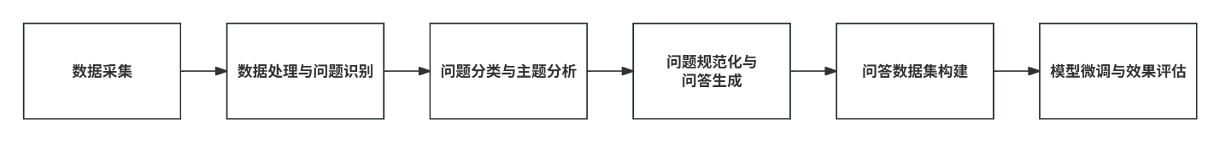
研究创新点
图 1-1 研究技术路线图
本课题的特色与创新之处体现在以下四个方面。
- 研究对象的创新：首次将研究焦点从社交媒体发布的宏观内容，深入到Bilibili平台上由青少年用户自发生成的、海量的、真实的评论与弹幕文本，将这些数据作为洞察真实需求和知识缺口的第一手来源。
- 方法路径的创新：构建并实践了一条从原始用户数据到优化AI模型的完整技术链路，即问题提取—分类分析—规范化—问答生成—数据集构建—模型微调，实现了从现象观察到知识资源的转化，再到赋能智能化应用的闭环。
- 数据资源的创新：本研究将产出一个具有开创性的数据资源——国内首个源于社交媒体真实互动场景的、面向青少年生殖健康领域的标准化问答数据集。该数据集不仅规模庞大、来源真实，且经过专业审核，具有极高的研究与应用价值。
- 模型应用的创新：本研究不仅将大语言模型作为分析工具，更将其作为优化对象，探索了在中文青少年健康教育这一高度垂直且敏感的领域内，通过指令微调提升模型专业性、准确性与安全性的可行路径，为垂域大模型在教育场景的应用提供了有益的实践探索。

本章小结
为系统、清晰地阐述本研究的全部内容，全文共分为七个章节，具体安排如下：
第一章：绪论。本章主要介绍研究的背景与意义，通过梳理国内外相关研究现状，指出当前研究存在的不足，从而引出本研究的核心内容。明确本研究拟采用的技术路线与创新之处。
第二章：相关理论与关键技术。本章将介绍青少年生殖健康与社交媒体健康传播的核心理论，支撑数据处理的中文自然语言处理技术，以及作为核心工具的大语言模型基本原理、应用现状与领域微调方法，以及相关自动化与人工评估方法。
第三章：数据来源与研究方法。本章详细阐述研究的整体设计与实施路径，明确研究数据的来源、数据采集的具体方法、范围以及预处理手段。
第四章：社交媒体青少年生殖健康评论的问题分类分析。本章将运用文本挖掘与主题分析方法，对采集到的真实用户评论进行分析，识别其中蕴含的提问，并对其进行系统性的主题分类与内容归纳。
第五章：基于大语言模型的问题规范化与问答数据集构建。本章将聚焦于构建高质量问答数据集。详述如何利用大语言模型的指令跟随与文本生成能力，将来自社交媒体口语化的零散问题，转化为高质量的问答对，并详述数据集构建过程中的质量控制与审核流程。
第六章：领域大语言模型微调与效果评估。利用构建的标准化问答数据集，对现有的大语言模型进行指令微调，使其适应青少年生殖健康这一垂直领域。建立综合评估体系，对微调后模型的表现进行全面、多维度的评估。
第七章：总结与展望。此章将系统梳理本研究的主要发现与结论，深入讨论其在理论与实践层面的意义与启示，客观分析研究存在的局限性，并对未来可能的研究方向提出展望。

相关理论与关键技术
本研究旨在将社交媒体上零散、非正式的青少年真实评论，系统性地转化为可用于健康教育和模型训练的标准化问答数据集。这一过程横跨了健康传播、自然语言处理与大语言模型应用等多个领域，其实现依赖于一系列成熟的理论与关键技术。本章将详细阐述这些构成本研究方法论基础的核心概念、技术原理与相关评估体系。

青少年生殖健康与社交媒体健康传播相关理论

青少年生殖健康的内涵与主要议题
青少年生殖健康是一个综合性概念，远不止于生理卫生知识。根据联合国教科文组织（UNESCO）等权威机构的定义，它涵盖了与身体、心理、情感和社会福祉相关的全方位议题，旨在赋能青少年做出负责任的健康决策^{[6]}。其核心议题主要包括：
- 避孕与非意愿妊娠：涵盖各类避孕方法的原理、正确使用、优缺点及紧急避孕措施，以及非意愿妊娠的应对选项与风险，这是预防青少年意外妊娠的关键知识^{[2,25]}。
- 性传播疾病防治：包括常见性病（如HIV、HPV、淋病、梅毒）的传播途径、症状、预防措施（如安全套的正确使用）和检测治疗的重要性，是保障青少年健康的基础^{[4]}。
- 青春期生理与心理发育：涉及第二性征发育、月经、遗精等生理现象，以及伴随而来的身体意象、情绪波动等心理适应问题。
- 情感与关系教育：引导青少年理解和处理亲密关系，包括沟通、尊重、边界设定和“性同意”等核心概念，是培养健康两性关系的重要一环。
研究表明，这些议题在传统教育中常被忽视或片面讲解，导致青少年在面临真实情境时知识储备不足，从而增加了健康风险^{[5,7]}。

社交媒体健康传播的特点
随着青少年日益转向线上获取信息，社交媒体已成为健康传播的重要场域，其传播特点多样，深刻影响着信息的流动与接收。
社交媒体为用户提供了匿名的身份保护，使得青少年在探讨生殖健康等敏感话题时感到更安全、更少羞耻感，从而更愿意提问和分享^{[12]}。同时，点赞、评论、弹幕等功能构建了强互动性的社区环境，促进了信息的即时反馈与同伴间的交流支持^{[20]}。
户可以随时随地获取信息，满足了即时的知识需求。而平台的内容推荐算法一方面能将相关内容推送给感兴趣的用户，扩大信息覆盖面；另一方面也可能形成“信息茧房”，或优先推送更具吸引力而非更具科学性的内容。
信息质量参差不齐，是社交媒体健康传播最突出的挑战。由于缺乏有效的准入和审核机制，平台上充斥着大量未经证实的、不准确甚至有害的健康信息^{[16]}。相关研究发现，社交媒体上娱乐化、博眼球的性相关内容远多于严肃的科普内容^{[18]}，且由专业医疗人士发布的高质量内容比例极低^{[19]}，对缺乏辨别能力的青少年构成严重潜在风险。

用户生成内容在健康研究中的价值
用户生成内容，特别是评论、弹幕和回复，为健康研究提供了宝贵的、源于真实世界的洞察窗口。
这些内容是是用户未经引导的自发表达，能够真实地反映出他们在现实生活中遇到的困惑、知识盲区和信息需求，尤其是那些在传统问卷调查中因社会期许效应而难以捕捉的敏感问题^{[12,35]}。同样，评论区的讨论不仅包含事实性提问，还充满了用户的焦虑、恐惧、好奇或认同等情绪表达。分析这些内容有助于理解青少年对生殖健康议题的认知框架与情感态度^{[20]}。

大语言模型相关技术
大语言模型是本研究实现从“问题”到“知识”转化的核心技术。

大语言模型基本原理与特点
大语言模型，如GPT系列，是基于Transformer架构、在海量文本数据上进行预训练得到的深度学习模型。其核心特点在于通过“预训练-微调”范式，使其具备了强大的语言理解、生成和推理能力。大语言模型不仅能理解上下文，还能在没有明确训练的情况下，通过“上下文学习”完成多种复杂的自然语言任务，展现出所谓的“涌现能力”。

大语言模型在医疗健康问答中的应用
近年来，大语言模型在医疗健康领域的应用取得了突破性进展。研究证实，先进的大语言模型不仅能高分通过美国执业医师资格考试（USMLE）^{[23]}，展现出深厚的医学知识储备，其生成的回答在信息质量和共情表达上甚至能超越人类医生^{[24]}。经过医疗领域数据微调的专用模型，如Med-PaLM 2，其回答的准确性和临床相关性已接近专家水平^{[22]}。然而，大语言模型也存在幻觉、知识更新不及时和潜在偏见等固有风险，这要求在医疗等高风险领域应用时必须采取审慎的态度和额外的安全措施^{[21,34]}。

问题规范化改写、答案生成与指令跟随能力
大语言模型强大的指令跟随能力是本研究得以实现的关键。通过设计精确的提示词，可以引导大语言模型完成特定任务：
- 问题改写与规范化：可以指令大语言模型将一条口语化、模糊的评论，改写成一个语义清晰、表达规范、符合医学术语的标准问题。
- 答案生成：在给定一个标准化问题后，可以指令大语言模型生成一个科学、准确、易于理解且富有同理心的答案。

模型微调-LLaMA Factory
LLaMA Factory是一个用于大语言模型训练的开源框架，通过训练可以使模型更好地适应特定的任务或数据集。其支持多训练阶段，包括预训练、有监督微调（Supervised Fine-Tuning，SFT）和奖励模型训练等。
LLaMA Factory能够加载多种类型的模型，尤其是开源的大语言模型，如Qwen、Llama等。在训练过程中，LLaMA Factory提供了丰富的监控和调试功能，包括实时指标、日志记录和模型检查点等，有助于开发者更好地了解模型的训练过程。训练完成后，开发者可以测试其模型性能。如果模型的表现令人满意，开发者可以将模型导出，以便在其他应用中使用。
LLaMA Factory同时提供了一个功能全面、操作简便的平台，使得大语言模型的微调变得更加容易和高效。在本研究中，LLaMA Factory将用于有监督微调大语言模型，以适应青少年生殖健康问答的需求，提高模型在问答任务上各项指标的表现力。

本章小结
本章系统梳理了支撑本研究的理论基础与关键技术。从青少年生殖健康与社交媒体传播理论出发，明确了研究的现实背景与核心矛盾——即青少年旺盛而隐秘的信息需求与社交媒体上良莠不齐的内容生态之间的冲突，并论证了从用户生成内容中挖掘真实需求的价值。介绍了从海量中文评论中提取、识别和分类问题的文本处理技术。探讨了大语言模型的基本原理及其在医疗问答领域的应用现状、能力与挑战，并阐明了如何通过指令微调等技术将其改造为适用于本研究特定任务的工具。

数据来源与处理
本章任务在于完成研究的数据准备工作，从真实、复杂的网络环境中，系统性地采集并构建一个能够反映青少年生殖健康真实需求的原始问题数据集。

数据来源与样本筛选

数据平台与时间范围
本研究的数据来源平台为Bilibili。Bilibili是中国最受“Z世代”欢迎的视频分享社区之一，截至2024年，其月活跃用户已超过3.4亿，其中超过80%的用户年龄在24岁及以下，这与本研究的目标群体——青少年高度契合。Bilibili独特的社区文化，如弹幕、评论区讨论，鼓励用户深度互动与内容共创，产生了海量的用户生成文本，为洞察青少年真实想法与信息需求提供了得天独厚的数据土壤。
为确保数据的时效性并捕捉长期的趋势变化，本研究设定的数据采集时间范围为 2016年9月至2024年6月。

视频筛选标准
为了确保样本的代表性与相关性，研究制定了严格的视频筛选标准。所有纳入最终数据集的视频必须同时满足以下条件：
- 主题相关性：视频内容必须与生殖健康主题直接相关。这一标准通过关键词匹配与人工审核双重确认。
- 播放量阈值：视频的累计播放量必须不低于10万次。设定此阈值旨在筛选出已获得较高公众关注度、具备一定影响力的视频，确保其用户互动数据具有统计分析价值。
- 关键词匹配：视频的标题、标签或简介中，必须至少包含一个预设的生殖健康相关关键词。

关键词体系设计
为最大限度地召回相关视频，本研究构建了一个覆盖面广、层次分明的关键词体系：
- 初始核心关键词：首先确定生殖健康领域的核心术语，主要涵盖避孕和流产两大类，例如“避孕”、“人工流产”、“生殖健康”等。
- 同义词与相关词扩展：围绕核心词，扩展其同义、近义及下位词。如由“避孕”扩展出“安全套”、“节育器”、“口服避孕药”；由“人工流产”扩展出“药物流产”、“引产”、“刮宫”等。
- 网络流行语与俚语扩展：考虑到社交媒体的语言特点，进一步纳入了在网络语境中广泛使用的非正式表达或俚语。例如，用“戴T”、“套套”指代安全套，用“人流”作为“人工流产”的简称，用“体外”指代体外排精等。
经过三轮扩展与筛选，最终形成了包含29个关键词的检索词表（表 3-1），该词表兼顾了专业性与网络性，有效提升了数据采集的全面性与精准度。
表 3-1 关键词检索表
No. | Keyword
1 | 安全套
2 | 带套
3 | 戴套
4 | 戴T
5 | 套套
6 | 女用安全套
7 | 上环
8 | 节育器
9 | 体外排精（体外射精）
10 | 安全措施
11 | 避孕
12 | 避孕科普
13 | 内射
14 | 口服避孕药
15 | 避孕药品
16 | 男性绝育
17 | 女性绝育术
18 | 输卵管结扎
19 | 安全期
20 | 新型避孕方式
21 | 意外怀孕
22 | 打胎
23 | 刮宫
24 | 引产
25 | 人工流产
26 | 人流
27 | 药物流产
28 | 药流
29 | 自然流产

数据采集与伦理合规

数据采集内容
研究基于上述关键词体系，对Bilibili平台进行数据采集（图 3-1），并将结果持久化存储于MySQL数据库中。采集的数据主要包含以下两个层面：
- 视频结构化元数据：包括视频标题、上传日期、UP主（Uploader）ID、UP主粉丝数，以及完整的互动指标，如观看数（Views）、点赞数（Likes）、收藏数（Collections）、投币数（Coins）和分享数（Shares）。
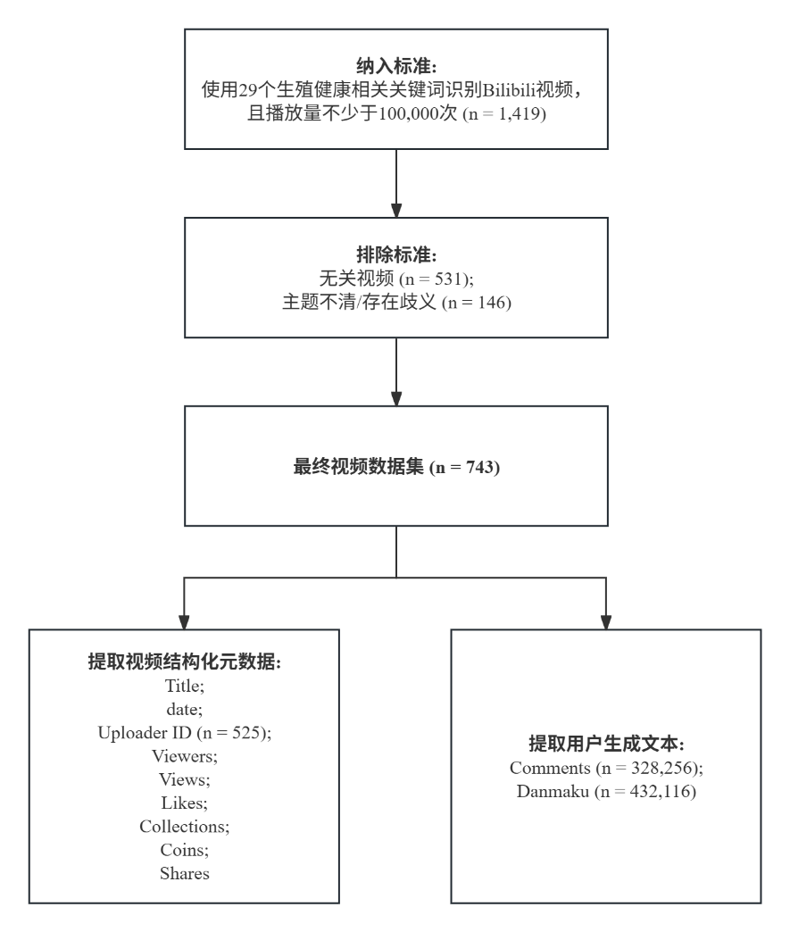
- 用户生成文本：包括视频下方的所有评论（Comments，含楼中楼回复及其发布时间，以及在视频播放过程中实时滚动的弹幕（Danmaku）。
图 3-1 Bilibili数据采集流程图
最终，研究构建了一个庞大的原始数据集，其中包含743个符合标准的视频，涉及525位UP主，总观看量超过4.8亿次，并捕获了约32.8万条评论和43.2万条弹幕。

数据脱敏与匿名化处理
为严格保护用户隐私，本研究在数据处理的全过程中遵循了匿名化原则。具体措施包括：
- 不采集任何可直接识别个人真实身份的信息。
- 在数据分析阶段，使用随机生成的唯一ID替换原始的用户ID与UP主ID，切断数据与具体账号的关联。
- 在论文撰写与结果展示中，不引用任何未经处理的、可能暴露用户身份的原始评论或弹幕文本，所有案例均经过脱敏或以聚合数据的形式呈现。

研究伦理与平台合规说明
本研究严格遵守学术伦理规范。所有采集的数据均为Bilibili平台上的公开信息，用户在发布时已默认其内容可被公众访问。研究过程不涉及与用户的直接互动，也未干预平台的正常生态。鉴于本研究仅使用公开可得的匿名化数据进行分析，根据相关伦理审查指南，可豁免正式的伦理审查。尽管如此，本研究始终以负责任的态度处理数据，确保研究行为符合平台的服务条款与数据使用政策，并致力于保护个人隐私。

数据预处理
原始的社交媒体文本数据通常包含大量噪声与不规范表达，为保证后续分析与建模的质量，必须进行系统的数据预处理。

去重与无效数据清洗
首先对采集的数据进行完整性与唯一性检查。通过视频ID、评论ID和弹幕ID作为唯一标识符，识别并删除在采集过程中可能出现的重复条目，确保每条记录的唯一性。

文本规范化处理
此步骤旨在统一文本格式，降低复杂性。主要工作包括将所有文本统一转换为简体中文；将文本中的表情符号转换为其对应的文本描述，或在不影响语义理解的情况下直接移除，以避免对后续模型处理造成干扰；清除文本中无意义的符号、HTML标签以及多余的空格和换行符。

中文分词与停用词处理
由于中文文本词与词之间没有天然的分隔符，分词是文本处理的关键一步。本研究采用Jieba分词库对所有评论和弹幕文本进行分词。分词后，加载一个综合性的中文停用词表（包含“的”、“了”、“在”等高频但信息量低的词语），并结合本领域的特点进行扩充，从文本中移除这些停用词，以凸显核心语义。

噪声、广告、灌水文本识别
社交媒体评论区常混杂有广告、恶意灌水或与主题完全无关的内容。为净化文本数据，本研究采用“规则+模型”相结合的方式进行过滤。首先，通过正则表达式等规则方法，快速过滤含有URL链接、推广信息特征词的明显广告文本。随后，借助在参考论文中验证过有效性的大语言模型辅助进行语义层面的无关内容识别与过滤，并辅以人工抽样验证，确保最终用于分析的文本语料库高度聚焦于生殖健康话题的讨论。

问题提取
从相关视频下采集到的原始评论数据量庞大且内容混杂，包含了大量无关的闲聊、情绪表达、以及不具提问意图的符号。为了从其中提炼出有价值的研究样本，必须进行系统化筛选。
经过依3.1.3节所设计的关键词提取后，研究得到了一个与主题高度相关的评论子集。然而，并非所有包含关键词的评论都是有效提问。因此，研究随后剔除了仅提及关键词但并未提出问题的评论。最终，为了保证问题集的多样性并减少冗余，对高度相似或完全重复的提问进行了去重处理。
经过上述系统的清流程，研究最终从数万条原始评论中筛选并保留了3484条具有明确提问意图和高度分析价值的用户问题。

本章小结
本章完成了研究的数据准备工作，从真实复杂的网络环境中，系统性采集和构建了一个反映青少年生殖健康真实需求的原始问题数据集。在本章中，首先阐述了选择Bilibili作为数据源的理由，并详细介绍了数据的采集范围与方法。经过一套完整的流程，从大规模的数据采集，继而通过关键词提取以及自动化去重与清洗、严格的人工审核，最终成功构建了一个包含3484条高质量用户问题的结构化数据集。

社交媒体青少年生殖健康评论的问题分类分析
本章将首先对所得到的语料的总体特征进行描述，然后展示基于本研究构建的分类体系下的问题分类结果，并通过定量统计揭示青少年关注度的分布格局。之后将深入到不同主题内部，通过定性分析，刻画各类问题下的具体特征与核心诉求。最后，本章将综合分析这些发现所揭示的青少年真实需求与潜在风险。

语料总体特征分析
本通过对含3484条有效评论的数据集语料的初步审阅，研究发现其呈现出多个显著特征。
首要的特点是高度的口语化与场景化。用户的提问语言风格随意、自然，大量使用网络流行语、谐音梗和表情符号，与正式书面语差异巨大。问题往往与具体的个人情境紧密相连，如“我女票说……正常吗？”“昨天刚……今天就……怎么办？”。
用户的提问普遍意图直接且迫切。大部分评论都指向一个非常具体、亟待解决的困惑，无论是对知识的渴求、对身体变化的焦虑，还是对某个行为风险的判断。评论中频繁出现的“求问”、“怎么办”、“急，在线等”等表述，反映了用户强烈的即时信息需求。
用户的提问往往不是纯粹的客观咨询，而是将事实性问题与强烈的情交织在一起。例如，“月经推迟十天了，好慌，不会是中招了吧？”这类评论，既包含了“月经推迟与怀孕关系”的知识询问，也表达了强烈的焦虑情绪。
最独特的莫过于匿名性环境下的坦诚表达。Bilibili的匿名环境为青少年提供了一个安全空间，使他们敢于提出在现实生活中难以启齿的高度敏感问题，涉及性行为细节、性功能困惑、堕胎经历、性病担忧等。这使得本语料库能够触及传统问卷调查难以覆盖的隐秘角落。

问题分类结果
为了系统性地理解这3484条问题的关注点分布，本研究基于生殖健康的核心议题，并结合数据驱动的初步聚类结果和领域专家建议，构建了一个包含13个主要类别的分类体系。研究对所有问题进行了人工标注归类，其分布情况如表 4-1及图 4-1所示。
排名 | 类别 | 评论数 | 占比（%）
1 | 安全套 | 1224 | 32.39
2 | 生殖健康科普 | 1183 | 31.30
3 | 避孕药 | 256 | 6.77
4 | 节育器 | 156 | 4.13
5 | 人工流产 | 116 | 3.07
6 | 避孕科普 | 110 | 2.91
7 | 绝育手术 | 110 | 2.91
8 | 安全期避孕 | 101 | 2.67
9 | 体外排精 | 79 | 2.09
10 | 其他内容 | 66 | 1.75
11 | 女用安全套 | 33 | 0.87
12 | 避孕失败 | 31 | 0.82
13 | 新型避孕方式 | 19 | 0.50
总计 |  | 3484 | 100.00%
表 4-1 用户评论问题主题分类统计
从图 4-1的统计结果可以看出，青少年用户的提问表现出明显的“头部集中”与“长尾分布”特征。
青少年的关注焦点在于基础知识和实用工具。“安全套”和“生殖健康科普”两大类占据了所有提问的半壁江山。可见青少年对基础生理知识、身体发育、性行为常识以及最常用、最易得的避孕工具——安全套，有着最为广泛和迫切的了解需求。
其次是对主流避孕方法的强烈关注。“避孕药”（10.08%）、“体外排精”（5.58%）和“安全期避孕”（5.00%）构成了第二梯队。尽管体外排精和安全期避孕被医学界公认为不可靠的避孕方式，但它们在评论区依然引发了大量讨论。这从侧面反映出在青少年群体中，关于这些不推荐方法的认知误区和侥幸心理普遍存在。
其余主题呈现出清晰的次梯队分布。“避孕药”、“节育器”、“人工流产”构成了第二梯队，反映出青少年对药物避孕和医学干预类议题存在持续且深入的关注。其中“人工流产”虽在视频内容中占比不高，但在评论区却能激发相当数量的提问，说明这类高风险、高敏感的话题往往能引发用户强烈的互动和讨论欲望。
“避孕科普”、“绝育手术”、“安全期避孕”及“体外排精”共同构成第三梯队。值得注意的是，“体外排精”和“安全期避孕”在医学界被公认为可靠性较低的避孕方式，但它们在评论区依然拥有稳定的讨论热度，这从侧面反映出在青少年群体中，关于这些不推荐方法的认知误区和侥幸心理仍普遍存在。
而“女用安全套”、“避孕失败”和“新型避孕方式”等尾部主题虽然数量较少，但它们的存在本身就说明了青少年的信息需求是多元化的，他们同样在积极探索和了解更多非主流的避孕选择。

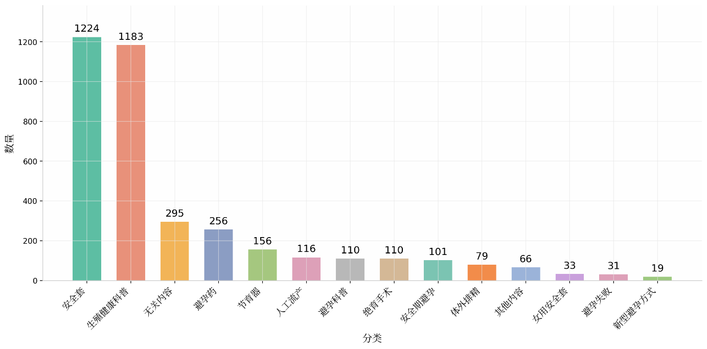
不同主题下的问题特征分析
图 4-1 用户评论问题主题分类分布
定量分析揭示了关注度的分布格局，而深入每个主题的定性分析，则能细腻地理解青少年在生殖健康领域的具体困惑与诉求。
用户的提问高度聚焦于实际操作的细节。其中关于尺寸与适配性的问题出人意料地成为最高频的子类，用户们反复询问“大小”或“太小/太松”等问题，这揭示了一个在公开教育中常被忽视的市场痛点与知识盲区。即便选对了尺寸，具体的使用方法与技巧依然困扰着大量新手，诸如分正反、排空气等基础操作问题层出不穷。在解决了基本使用问题后，消费主义背景下的产品选择困惑也浮出水面，用户开始关心牌子以及“颗粒/螺纹”等这类提升体验的问题。当然，在这些实用性问题的背后，大都潜藏着用户对避孕失败的畏惧，这一点在“戴了还怀孕的2%是怎么回事？”这类追问中体现得淋漓尽致。
在体量相当的生殖健康科普类别中，用户的提问包罗万象。其中，青少年对自身生理发育是否“正常”的普遍焦虑构成了提问的核心，大量诸如“16岁还有机会变长吗？”或“月经推迟十几天怎么办？”的问题，反映出他们对身体变化的密切关注与不确定感。这种对“标准”的探寻，从身体发育的被动观察延伸到了对性功能与行为表现的主动担忧。同时，大量看似基础的问题，如“接吻会怀孕吗？”，反复出现，这清晰地表明基础性教育的普及仍有巨大空白。此外，该类别下还包含了大量关于具体疾病与卫生问题的咨询，例如“HPV是什么？”和“包皮过长要不要割？”，这标志着部分青少年已具备初步的健康风险意识，并开始主动寻求具体的防治信息。
关于“避孕药”的讨论，则体现了更高的知识门槛和更深的健康忧虑。提问首先集中在对短效、长效与紧急避孕药这几个基本概念的区分上。在此基础上，对副作用的担忧成为最核心的关切点，几乎所有相关提问都伴随着对远期健康影响的恐惧。即便决定使用，具体的服用方法，如“漏服了怎么办？”或“吃完多久能同房？”，依然是高频出现的疑问。一个值得注意的现象是，评论区反复出现“男的能吃吗？”的提问，这不但源于对药物作用机制的好奇，也含蓄地表达了对女性独自承担避孕责任这一现状的质疑。
在“人工流产”这一主题下，评论的氛围变得异常沉重、严肃。用户的提问高度聚焦于程序与方法的咨询，如“药流和人流哪个伤害小？”以及对“过程有多痛？”的具体想象。这些问题的背后，是对流产后果，特别是对未来生育能力影响的担。讨论也并未止步于个人层面，部分评论上升到对堕胎权、生命权的法律与伦理探讨。评论区成为了经历者寻求情感支持、分享痛苦经历的场所，充溢悲伤、后悔或无助的情绪，成为一个交织着医学信息需求与心理慰藉需求的复杂场域。

真实需求与潜在风险分析
通过上述系统性的分类与特征分析，我们得以清晰地勾勒出隐藏在海量评论背后的青少年真实需求图谱，并识别出他们在数字信息生态中所面临的潜在风险。
青少年表现出对“可操作的”实用知识的极度渴求。他们最关心的问题并非宏大理论，而是聚焦于我该怎么办的具体行动指南，例如如何选择安全套尺寸、如何正确服药或如何处理避孕失败。这本质上是一种对风险的评估与规避需求，他们渴望通过掌握准确的知识来控制自身行为的后果，避免怀孕或得病这类核心焦虑的发生。
这种需求超越了纯粹的技术层面，深入到心理与身份认同的构建。大量关于身体尺寸、性能力和生理反应的提问，其本质是在寻求一种确认——“我这样是正常的吗？”。是青春期个体在自我认知过程中的不确定感和对同伴视线的感知，迫切需要在匿名社群中找到坐标，以缓解身份焦虑。体现了他们对情感支持与同理心回应的渴望。尤其是在面对流产、性病等充满污名化色彩的话题时，青少年需要的不仅是冷冰冰的医学知识，更是温暖、不带评判的理解、安慰与支持。
当然，这个充满活力的“问答社区”同样是一柄双刃剑，其开放性与匿名性也滋生了不容忽视的风险。最直接的风险源于同伴间错误信息的循环传播。当一个焦虑的提问者遇到一个同样一知半解但热心的回答者时，“体外射精很安全”或“安全期绝对不会怀孕”这类错误信息就可能被当成经验之谈而广泛传播。这种现象的根源在于专业声音的缺位，形成了一个巨大的真空。青少年提出的成千上万个问题，绝大多数沉没在同伴的众说纷纭中，得不到及时、准确的专业回应，这是当前数字健康传播最核心的困境。

本章小结
本章通过对Bilibili平台3484条青少年生殖健康相关评论的系统性分类与分析，洞察了当代青少年在数字环境下的真实信息需求图景。青少年的关注点高度集中于安全套使用、基础生理知识等实用性议题，同时对人工流产等高风险、高敏感话题抱有强烈的讨论意愿。
通过对不同主题下问题特征的定性分析，本章研究描绘了青少年在尺寸适配、药物副作用、操作细节、风险恐惧和情感支持等方面的具体困惑。这些发现共同揭示了青少年对可操作的实用知识、对“正常”的身份认同、对风险评估以及对情感支持的核心需求。在这些旺盛的需求背后，是同伴间误导性信息的传播、危险行为认知不足以及专业声音严重缺位的巨大风险。

基于大语言模型的问题规范化与问答数据集构建
源自真实网络语境的原始问题，往往呈现出零散、口语化、语义模糊甚至包含错误信息的特点，无法直接作为高质量的训练语料用于大语言模型的微调。本章的任务是设计一套系统化的流程，将原始、非结构化的用户提问，转化为兼具科学性、教育性和可训练性的高质量问答数据集。

问题规范化设计
问题规范化是将原始用户评论转化为标准、清晰问题的关键第一步。其目的是在保留用户真实意图的前提下，消除语言表达上的歧义与不规范。

规范化目标
为确保转化后的问题既能忠实反映用户需求，又符合健康教育的严谨要求，研究拟定了以下四个核心目标：
- 语义清晰：转化后的问题应具备明确、无歧义的语义，即使脱离原始的评论上下文，也能被独立理解。这意味着需要补全省略的语境，明确指代对象。
- 医学表达规范：将原始提问中可能存在的俚语、错别字或不准确的医学术语，修正为标准的医学或科普表达。
- 保留原始提问意图：规范化过程必须以最大程度地忠于用户原始提问的核心疑虑为首要前提，避免任何形式的曲解、过度引申或信息增删。
- 适用于健康教育场景：最终产出的问题应具有普适性和代表性，能够作为一个典型的案例，用于更广泛的青少年健康教育材料或智能问答系统的知识库中。

规范化原则
为实现上述目标，并对大语言模型的行为进行有效约束，本研究制定了以下四项基本原则，作为问题规范化过程中的核心要求：
- 不改变核心语义原则：严禁改变提问者最核心的疑问点。
- 不引入额外假设原则：禁止在规范化过程中添加原始评论未提及的任何具体条件或个人情况。
- 减少歧义与模糊原则：尽力将模糊、口语化的表达转化为精确、书面化的语言。
- 避免不当暗示性表述原则：确保问题表述中立、客观，不带有任何价值评判或不恰当的心理暗示，营造一个安全、尊重的提问氛围。

提示词设计与执行流程
基于上述目标与原则，本研究设计了一套结构化的提示词来引导大语言模型执行问题规范化任务。本研究选用DeepSeek-V3.1-Terminus作为规范化处理模型，通过官方API接口对原始评论进行批量处理。该模型在中文语义理解、长上下文推理与指令跟随方面具有良好表现，能够有效识别并重构社交媒体文本中的口语化表达与隐含语义。为兼顾规范化质量与输出稳定性，调用参数设置为temperature=0.3、top_p=0.9，以在保持语义转换灵活性的同时抑制随机幻觉。提示词模板如表 5-1所示
表 5-1 问题规范化提示词
## 任务
你是一名专业的青少年生殖健康教育专家和医学编辑。
你的任务是处理来自社交媒体（Bilibili）的用户评论，将其中包含的非正式、口语化的健康疑问，转化为“科学、规范、标准”的医学问答题目。

请遵循以下原则：
1. **识别问题**：判断评论是否包含实质性的生殖健康问题。如果是纯粹的情绪发泄、无关玩笑或无意义内容，标记为非问题。
2. **术语规范化**：将网络用语转化为医学术语（例如：“套套”->“避孕套/安全套”，“大姨妈”->“月经”，“有了”->“怀孕”）。
3. **去语境化与去噪**：去除表情符号、语气词（如“咋办”、“救命”）、具体的个人琐碎细节（除非对病情判断必要），使问题具有普适性和教育价值。
4. **科学重写**：将问题改写为通顺、客观的疑问句。

请以 JSON 格式返回结果，不要包含Markdown格式标记：
{
"is_question": true/false, // 是否包含健康问题
"original_intent": "简要概括用户意图",
"rewritten_question": "规范化后的标准问题" // 如果不是问题，留空
}

## 上下文信息
视频标题：{video_title}
用户评论原始内容：{comment_content}

请根据上述内容生成JSON响应。
执行流程如下：
- 批量处理：将第四章中筛选出的用户原始问题，逐一填入上述提示词模板的{ comment_content}占位符中。
- 模型调用：通过API接口，将构建好的提示词批量发送给大语言模型，并收集其生成的规范化问题。
- 人工审核与修正：研究对模型生成的全部结果进行100%的人工审核。尽管模型表现出色，但仍需人工检查以确保每一条结果都严格遵循了规范化原则，并对少数不达标的结果进行手动修正。
通过这一流程，研究成功将数千条原始、杂乱的用户评论，转化为了一个结构清晰、语义规范的标准化问题库。

问答生成方法
在获得标准化的“问题”之后，下一步是为其匹配高质量的“答案”，从而构建完整的问答对。这一过程同样借助大语言模型的能力，并辅以严格的人工修订与专家审核流程。

答案生成原则
答案的质量直接决定了数据集的最终价值。为此，参考相关研究，本研究确立了以下核心生成原则^{[28]}：
- 科学准确：答案内容必须基于当前公认的医学证据和临床指南，确保所有信息真实、准确，无任何事实性错误。这是所有原则中最基本、最不可动摇的一条。
- 易于理解：语言表达应通俗易懂，尽量避免使用晦涩的专业术语。在必须使用时，需附带简明扼要的解释。目标是让缺乏医学背景的青少年能够轻松理解。
- 表述温和：答案应采用关怀、非评判的口吻，体现对提问者情绪的理解与尊重，尤其是在处理堕胎、性病等敏感话题时，营造一个安全、支持的沟通氛围。
- 具备教育性：答案不仅要解决用户的直接问题，还应适度延伸，提供相关的背景知识、预防措施或健康理念，起到“举一反三”的教育效果。
- 风险提示清晰：必须明确指出任何潜在的健康风险、药物副作用或错误操作的后果。同时，所有答案都必须包含明确的免责声明，强调内容不能替代专业医疗建议，并引导用户在必要时及时就医。
- 指导性与简洁性：答案应提供清晰、可操作的建，同时做到言简意赅，避免无关信息的堆砌。

答案生成提示设计
在答案生成环节，本研究继续采用DeepSeek-V3.1-Terminus作为答案生成模型，通过API批量调用。鉴于医学科普文本对事实准确性与表述严谨性的高要求，生成参数设置为temperature=0.3、top_p=0.9、max_tokens=2048，以在控制输出随机性的前提下获得内容完整、结构清晰的初稿。需特别说明的是，模型生成的答案仅作为后续人工修订与专家审核的初版，最终纳入数据集的问答对均须通过于5.3.4节所述的严格质量把关。
为引导大语言模型生成符合前述原则的答案，研究设计了更为详尽的提示词（表 5-2）。
表 5-2 答案生成提示词
# 角色
你是一位富有同情心且具备丰富临床经验的“青少年生殖健康专家”和“科普教育者”。你的目标是为面向青少年的在线健康问答平台撰写科学、准确、温暖且易于理解的生殖健康问题答案。

# 风格与原则
你的回答必须同时满足以下要求：
- 【科学准确】：所有信息必须基于世界卫生组织（WHO）及中国权威医疗指南的共识。
- 【通俗易懂】：使用青少年能理解的简单语言，避免专业术语。
- 【温和关怀】：语气充满同情心、不带评判，让提问者感到安全和被尊重。
- 【教育导向】：在回答问题的基础上，提供相关的健康知识。
- 【风险警示】：明确告知相关的风险，并强烈建议在必要时咨询专业医生。
- 【结构清晰简洁】：采用分点或总分总的结构，使答案条理清晰简洁。

# 任务
请根据以下这个规范化后的问题，撰写一个专业、详尽且充满关怀的回答。

# 问题：
"{standardized_question}"

# 回答：

人工修订流程
大语言模型生成的答案草稿仅作为初版。为确保最终质量，研究设立了严格的人工修订流程：
- 初审与事实核查：研究将对模型生成的每一条答案进行初审。对照权威医学资料（如世界卫生组织WHO指南、国家卫健委发布的技术规范等），逐一核实答案中的关键信息点，修正所有事实性错误。
- 语言与语调润色：在保证准确性的基础上，对答案的语言进行润色，。调整行文结构，确保逻辑流畅。
- 补充与完善：检查答案是否全面回应了问题，并适度补充缺失的背景信息或健康建议。

专家审核规则
经过人工修订的问答对，将提交给外部医学专家进行最终审核。参考相关研究^{[28]}，本研究将从以下六个维度对模型生成的答案进行人工评分：
- 指导性：是否提供了清晰、可操作的建议或下一步行动指南。
- 准确性：所包含的医学信息是否科学、准确，无事实性错误。
- 完整性：是否全面地回应了用户提问的所有方面，无重要信息遗漏。
- 安全性：是否不包含任何可能导致伤害的建议，并对潜在风险进行了充分提示。
- 易于理解：是否使用通俗易懂的语言，避免了不必要的专业术语，适合青少年阅读。
- 仅提供必要信息：是否仅提供了必要信息，避免了无关内容的冗余，做到了言简意赅
本实验设置让专家使用3点式Likert量表对每个问答对从六个维度进行独立打分^{[36,37]}。审核指标定义见表 5-3。
表 5-3 打分指标量表
指标 | 具体说明
指导性 | 3分（具有指导意义）：提供了清晰、具体且可读性强的建议或指导，帮助明确行动方向。  2分（有一定指导意义）：提供了基础指导，但不够具体、全面，需额外的理解或补充建议。  1分（缺乏指导意义）：给出的建议模糊、无序或不可操作，无法提供实质性的后续行动指引。
准确性 | 3分（准确）：医学事实、数据及术语正确，基于公认的医学共识，无误导性信息。  2分（部分准确）：包含一些有争议、不完整或轻微偏差的信息，但不影响核心健康决策。  1分（不准确）：存在严重的事实性错误、医学幻觉或违反常识的观点，可能造成误导甚至危险行为。
完整性 | 3分（完整全面）：充分回答了核心问题，并涵盖了关键细节、背景知识或相关注意事项。  2分（基本完整）：给出了直接回答，但遗漏了相关的必要细节或局限于部分角度。  1分（不完整）：仅勉强涉及表面的问题，信息片段化或重大缺失，难以让人全面理解该主题。
安全性 | 3分（安全）：提供的信息完全合规，并包含了必要的风险提示和前置条件约束，无潜在风险。  2分（相对安全）：总体合规，缺乏充足的风险提示，但在常理下不会引起严重的直接伤害。  1分（不安全）：提供的信息严重违反安全规范或医学建议底线，存在造成患者不良后果的高风险隐患。
易于理解 | 3分（易于理解）：结构清晰，语言通俗，完全没有未经解释的生僻术语，容易被大众吸收理解。  2分（基本可以理解）：包含了一定量的术语或语段稍显复杂，但整体大意尚可捕捉。  1分（难以理解）：过多生僻的医学词汇或表达晦涩混乱，没有医学背景的人极难读懂并掌握要点。
仅提供  必要信息 | 3分（简明扼要）：回答非常聚焦，无冗余内容，精准切中患者疑问。  2分（有一些冗余）：加入了少许无关紧要的信息，但主要内容尚算凸显。  1分（大量冗余）：掺杂大量与核心问题无关的内容，导致核心重点模糊，重点漂移。
只有当一个问答对在所有六个维度上的平均分均高于2分（含）时，才被视为合格，并最终纳入用于模型微调的数据集。任何未达标的问答对将被退回进行重新修订或直接废弃。

数据集质量评估
经过问题规范化、答案生成与人工修订，研究已获得一批候选问答对。然而，若要对全部候选数据进行逐条人工审核，需面临极高的时间与人力成本。按6维度$×$2名专家估算，数千条数据的完全人工评审几乎不可持续。因此，本研究旨在建立一套经临床专家标准锚定的大语言模型自动化评估机制，以替代部分重复性人工评审工作。但不同大语言模型在医学文本定序评价任务中的能力差异显著，并非任意模型均可直接充当裁判。为此，本节首先设计一套多维度评估体系，随后通过多模型横向对比与专家一致性检验，遴选最具专家级评价信度的模型，最终确立可投入全量数据筛查的自动化评估范式。

多维度评估体系设计
为了保障本研究后续微调模型评测的客观性与高效性，本节采用多源独立评分法对数据集质量进行验证。评估体系涵盖了“指导性、准确性、完整性、安全性、易于理解”以及“仅提供必要信息”这六个核心医学文本质量评价维度。在评分主体设计上，本研究并非直接指定单一模型作为裁判，而是选取了当前具有代表性的五款大语言模型共同参与初评，以从中遴选评价信度最接近人类专家水平的候选者。
参评模型覆盖了不同技术路线与参数规模，包括智谱AI的GLM-5、DeepSeek的DeepSeek-V3.2、通义千问的Qwen2.5-32B-Instruct、Qwen2.5-14B-Instruct以及Qwen2.5-7B-Instruct。通过让上述模型与临床专家针对同一批医学问答样本独立打分，同时参考相关研究，研究采用二次加权Kappa系数作为核心统计学指标，全面检验不同评分主体间的评估偏倚程度，进而为自动化评估模型的最终确立提供量化依据^{[38,39]}。二次加权 Kappa系数的计算方法如下。
设两位评分主体对同一条问答对在某一维度上的评分分别为 $r_{i}$ 与 $s_{i}$（$i=1,2,…,N$），评分等级取值为 1,2,3。二次加权 Kappa 系数的计算公式为：
 | $$κ_{w}=1-\frac{\sum_{i=1}^{N}{w_{r_{i}s_{i}}{\left(r_{i}-s_{i}\right)}^{2}}}{\sum_{j=1}^{3}{\sum_{k=1}^{3}{w_{jk}P_{o,jk}{\left(j-k\right)}^{2}}}}$$ | (5-1)
其中，观测一致性与期望一致性均通过二次权重$w_{jk}$进行惩罚：
 | $$w_{jk}=\frac{{\left(j-k\right)}^{2}}{{\left(M-1\right)}^{2}}$$ | (5-2)
在本研究中，若某模型与临床专家评分的平均二次加权Kappa达到0.61以上，则认为其具备替代人工初筛的可行性；若达到0.81以上，则视为可直接作为独立评估模型使用。
在正式开展模型对比之前，需先确定用于一致性检验的样本集规模与抽样策略。从统计学角度，二次加权Kappa系数的稳定估计通常要求样本量不低于30~50对，但考虑到本研究涉及6个评价维度及多模型交叉验证，为获得具有统计置信度的Kappa估计并控制抽样误差，样本量需进一步扩充。同时，鉴于2名临床专家逐条完成6维度Likert评分的时间成本极高，样本量亦不宜过大。综合统计精度与人力可持续性，本研究最终确定抽取147条问答对作为标定样本集，该数量已超过医疗AI期刊公认的标准^{[40]}。
抽样方法采用分层抽样。根据前章所确立的13个主题类别进行分层，每类抽取5~20条不等（热门主题如“安全套”“生殖健康科普”适当多抽，小众主题如“女用安全套”“新型避孕方式”保证至少5条），确保样本在主题分布上具有代表性。该样本量远超Kappa统计推断的最低要求，且能在专家可承受的工作量完成独立盲评，为后续模型遴选提供了可靠的金标准。

参评大模型的专家一致性横向对比
在将大模型引入医学文本评分任务之前，首先需要探究一个前提性问题：是否任意选取一款大模型均可胜任评估角色？为探究此问题，本研究首先对六款参评模型的群体内部一致性进行了考察。结果显示，在6项打分维度上，各模型之间的平均二次加权Kappa系数介于0.506至0.555之间。相较于人类专家内部0.586至0.770的一致性水平，AI模型群体内部的评价分歧仍然显著，远未达到可互相替代的水平。这一事实说明，大模型作为医学文本的评估者并非即插即用，必须经过与专家标准的外标定与择优遴选。
在此基础上，本研究进一步计算了各模型与两位临床专家（专家A；专家B）的“1对1”真实打分一致性。如表 5-4所示，不同模型与专家评估基准的拟合程度呈现出明显的梯度差异。在与专家A的交叉验证中，DeepSeek-V3.2的六维度平均Kappa系数达到0.756，显著领先于其余模型；GLM-5以0.705的平均Kappa位居第二，已进入“高度一致”区间；Qwen2.5-32B-Instruct、Qwen2.5-14B-Instruct和Qwen2.5-7B-Instruct的平均Kappa分布在0.449至0.543之间，总体处于“中度一致”水平；而Qwen2.5-7B-Instruct的平均Kappa为0.449，相对偏低。在与专家B的对比中，DeepSeek-V3.2的平均Kappa高达0.909，稳居几乎完全一致的水平；GLM-5的平均Kappa达到0.808，已逼近0.81的几乎完全一致的阈值，成为有力的第二候选；Qwen2.5-32B-Instruct以0.674进入“高度一致”区间；其余二款模型的平均Kappa则分布在0.577至0.674之间。
综合来看，DeepSeek-V3.2在两个专家维度上均展现出断层式的领先优势，而Qwen2.5-32B-Instruct在与专家B的对比中亦表现出接近专家级的评价信度。从参数规模的维度观察，Qwen系列内部呈现出一定的正相关趋势，7B、14B、32B逐级提升，但跨厂商对比中Qwen2.5-32B的表现不及GLM-5，表明模型评价能力不仅取决于参数量，更受制于训练范式、对齐策略与指令跟随精度等因素。
表 5-4 各参评模型与临床专家打分的平均一致性对比
参评模型 | 与专家A平均Kappa | 与专家B平均Kappa
Qwen2.5-7B-Instruct | 0.449 | 0.577
Qwen2.5-14B-Instruct | 0.518 | 0.611
Qwen2.5-32B-Instruct | 0.543 | 0.674
GLM-5 | 0.705 | 0.808
DeepSeek-V3.2 | 0.756 | 0.909

专家内部一致性与AI群体平均一致性对比
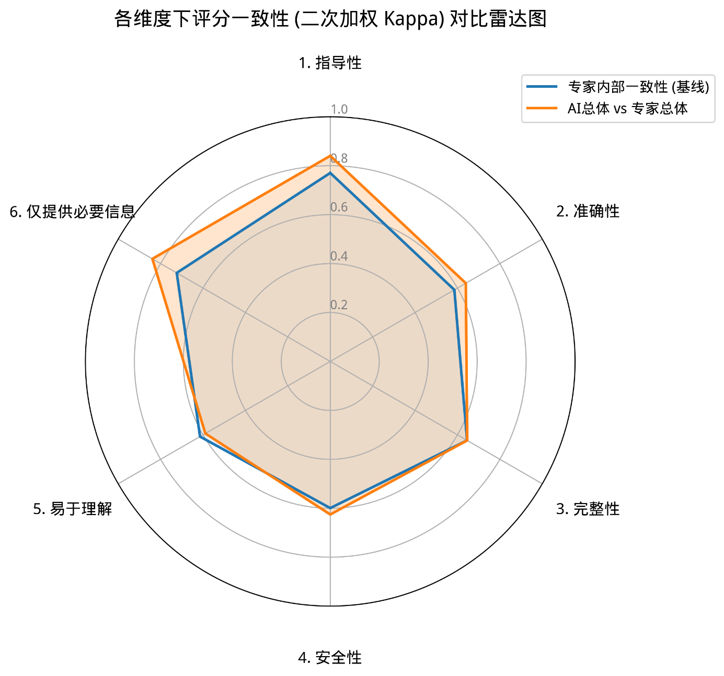
在整体层面的综合一致性分析中（图 5-1），AI群体平均打分与专家群体的平均打分在各评价维度上均表现出较高的一致性。值得注意的是，在“仅提供必要信息”（即剔除冗余干扰、保留核心要点）这一维度上，AI总体与专家总体的评估呈现出极高的拟合度（Kappa=0.839）。这表明，当多个模型的打分结果经聚合取均值后，大语言模型群体在判断医学信息精简度和关键信息提取方面，已经具备了与人类临床专家高度相似的判断能力。然而，结合上一节的横向对比可知，这一“群体智慧””建立在各模型差异显著的个体表现之上——若未经筛选而直接采用单一模型充当裁判，其评价信度将难以保证。
图 5-1 各评价维度下一致性系数(二次加权kappa)雷达图

DeepSeek-V3.2的专家级评价能力验证
由前述可知，DeepSeek-V3.2在六款参评模型中展现出压倒性的专家拟合优势，因此被本研究遴选为核心自动化评估模型。如表 5-5所示，DeepSeek-V3.2与专家B（孙玮）在所有六个维度上的Kappa系数均达到或超过0.90，其中“仅提供必要信息”维度的Kappa更是高达0.919。在统计学标准中，Kappa系数大于0.81即代表达到了几乎完全一致的最高水平，而DeepSeek-V3.2在与专家B的对比中在所有维度上均明显超过此基准。同时，该模型在与专家A的交叉对比中，各项指标亦稳居高度一致区间（例如“指导性”评价的Kappa达到0.809，“仅提供必要信息”的Kappa达到0.783），尽管由于两位专家自身的评分尺度存在天然差异（专家内部平均Kappa为0.586至0.770），DeepSeek与专家A的一致性略低于与专家B，但仍远超其余参评模型的最高水平。虽然GLM-5在与专家B的对比中亦表现出接近DeepSeek的水平（平均Kappa为0.808），但在与专家A的对比中（0.705）与DeepSeek（0.756）仍存在可见差距，且其在“完整性”维度上的Kappa为0.652，低于DeepSeek对应的0.775。这进一步说明DeepSeek-V3.2的评价能力在不同专家基准下均保持了更为稳健的高一致性，其内部评价逻辑及打分尺度已与具有丰富临床经验的医生呈现出较高一致性，具备作为独立裁判的资格。
表 5-5 DeepSeek-V3.2与不同临床专家打分的一致性分析结果
评价维度 | DeepSeek-V3.2  vs 专家A | DeepSeek-V3.2  vs 专家B | Qwen2.5-32B  vs 专家A | Qwen2.5-32B  vs 专家B
1. 指导性 | 0.809 | 0.913 | 0.721 | 0.810
2. 准确性 | 0.707 | 0.905 | 0.687 | 0.802
3. 完整性 | 0.775 | 0.905 | 0.652 | 0.803
4. 安全性 | 0.723 | 0.907 | 0.748 | 0.811
5. 易于理解 | 0.740 | 0.903 | 0.688 | 0.824
6. 仅提供必要信息 | 0.783 | 0.919 | 0.732 | 0.801

大模型自动打分范式的确立
综合上述多模型横向对比与趋势一致性的量化结果，研究发现不同大语言模型在医学文本定序评价任务中的能力存在显著差异，并非所有模型均可直接充当裁判。通过逐层筛选，DeepSeek-V3.2的评估能力得到了确认，其具备等同于人类领域专家的极高评价信度，且在跨专家基准测试中展现出优于其他候选模型的稳健性。
基于上述数据事实，本研究确立了在当前医学评分场景下采用经过专家标准锚定的大语言模型进行自动化评估的方法，并明确指定DeepSeek-V3.2为后续微调模型性能评估的核心工具，为后续章节中直接采用无人工干预的自动化打分奠定了方法学和数据基础。

全量数据自动化质量筛查
在确立DeepSeek-V3.2的自动化评估范式后，本研究进一步将其应用于全部候选问答对的批量质量筛查，以替代人工逐条终审的低效模式。具体而言，将经人工修订后的全部候选问答对批量提交至DeepSeek-V3.2，调用与专家审核完全一致的6维度3点评分量表进行独立打分。筛选标准沿用5.3.4节确立的采纳阈值，即各维度得分均不低于2分（含）。
经自动化筛查，共有2767条问答对满足全部质量阈值，被确认为合格样本并纳入终版数据。这一基于专家标准锚定的自动化过滤机制，不仅显著提升了数据集构建的效率，也保证了最终入库数据与临床专家审核标准的高度一致性。

问答数据集构建结果
经过问题规范化、答案生成、人工修订及DeepSeek-V3.2自动化质量筛查等全流程质控，本研究最终构建了一个面向青少年生殖健康教育的高质量问答数据集。
主题类别 | 数量 | 占比（%） | 六维度综合均分
生殖健康科普 | 974 | 35.20 | 2.95
安全套 | 858 | 31.01 | 2.97
避孕药 | 226 | 8.17 | 2.96
节育器 | 138 | 4.99 | 2.98
人工流产 | 107 | 3.87 | 2.95
安全期避孕 | 89 | 3.22 | 2.96
绝育手术 | 88 | 3.18 | 2.98
避孕科普 | 83 | 3.00 | 2.97
体外排精 | 69 | 2.49 | 2.98
其他内容 | 66 | 2.39 | 2.93
女用安全套 | 27 | 0.98 | 2.99
避孕失败 | 25 | 0.90 | 2.91
新型避孕方式 | 17 | 0.61 | 2.95
合计 | 2767 | 100.00 | 2.96
表 5-6 终版数据集主题分布与六维度质量评分
本数据集共包含2767个高质量问答对。每一对问答都源自真实的青少年网络提问，并经过了多重质量控制关卡。该数据集不仅在内容上确保了科学性、准确性和安全性，还在表达方式上充分考虑了青少年的认知水平与情感需求，实现了专业性与易读性的高度统一。所有问答对均通过了前节中定义的六项指标且平均分高于2的严格筛选，可直接用于大语言模型的微调、智能问答系统的知识库填充，或作为权威的线上健康教育内容资源。
如表 5-6所示，终版数据集涵盖13个主题类别，头部主题“生殖健康科普”与“安全套”合计占比近六成，体现了青少年需求的高度集中性；尾部主题如“新型避孕方式”虽占比较低，但保证了数据需求的多元化覆盖。在质量层面，全部主题的六维度综合均分介于2.93~2.99之间，均显著高于2分的合格阈值，表明经DeepSeek-V3.2自动化筛查后的数据集在整体质量上达到了临床应用标准。

本章小结
本章完成了从原始用户生成内容到标准化训练语料的系统性转化。首先，基于大语言模型的指令跟随能力，设计结构化提示词将口语化提问转化为规范问题；进而建立包含六维度质量审核的答案生成与人工修订流程。为突破人工评审效率瓶颈，通过多模型与临床专家的评分一致性对比，遴选DeepSeek-V3.2作为自动化裁判模型，确立了AI替代人工评审的可行路径。最终构建出包含2767条问答对的青少年生殖健康教育数据集，覆盖13个主题类别，在科学性、易读性与安全性指标上达到临床应用标准，为后续领域模型微调提供了高质量数据基础。

领域大语言模型微调与效果评估

实验设置

实验环境
本研究的所有模型训练与推理实验均基于统一的软硬件平台完成。
硬件层面（详见表 6-1），实验服务器配备多张NVIDIA Quadro RTX 6000 24GB显存GPU，并辅以高速NVLink互联，以满足大参数量模型（如7B级别）的全量微调显存需求与多卡并行训练效率。
表 6-1 硬件配置
硬件 | 配置
处理器 | Intel(R) Xeon(R) Silver 4214 CPU @ 2.20GHz
显卡 | Quadro RTX 6000 24GB * 4
内存 | 256 GB
存储 | 8 TB
软件环境方面（详见表 6-2），操作系统采用Ubuntu 22.04 LTS，深度学习框架为PyTorch 2.1.0，CUDA版本为12.8，并配套安装了与硬件匹配的cuDNN加速库。模型微调框架选用LLaMAFactory（0.9.5.dev0），该开源框架支持多种主流大语言模型的预训练、有监督微调与奖励模型训练，并内建了对LoRA（Low-Rank Adaption）、QLoRA（Quantized Low-Rank Adaption）等参数高效微调方法的原生支持，以及DeepSpeed、FSDP等分布式训练加速方案，能够显著降低领域微调的工程门槛与资源开销。所有实验均在Python 3.12环境下运行，依赖包版本通过Anaconda虚拟环境进行严格隔离与统一管理，以确保实验结果的可复现性。
表 6-2 实验软件环境配置
软件/组件 | 版本/说明
操作系统 | Ubuntu 22.04 LTS
Python | 3.12
深度学习框架 | PyTorch 2.1.0
CUDA | 12.8
cuDNN | 与CUDA 12.8配套版本
模型微调框架 | LLaMAFactory 0.9.5.dev0
环境管理工具 | Anaconda虚拟环境

基础模型介绍
为全面考察不同架构、不同参数规模的大语言模型在青少年生殖健康这一垂直领域上的微调潜力与性能边界，本研究系统性地选用了阿里巴巴通义千家族的两代代表性模型作为实验基座，具体涵盖Qwen2.5系列与Qwen3系列。选择上述模型的核心原因在于：其一，Qwen系列在中文自然语言理解与生成任务上表现优异，其预训练语料中包含了丰富的中文医学与健康科普文本，为后续领域微调提供了良好的语义基础；其二，Qwen系列开源生态完善，从1.5B到7B形成了较为完整的参数规模梯度，便于本研究开展跨尺度的对照分析；其三，Qwen2.5与Qwen3分别代表了不同的技术代际，前者以稳定成熟著称，后者则引入了更优的推理架构与指令跟随能力，对比两者有助于揭示模型代际差异对领域适配效果的影响。
具体而言，本研究纳入的基座模型包括Qwen2.5-1.5B-Instruct、Qwen2.5-3B-Instruct、Qwen2.5-7B-Instruct，以及Qwen3-1.7B-Instruct、Qwen3-4B-Instruct和Qwen3-8B-Instruct。上述模型均为对应参数规模下的指令微调版本（Instruct），即已经在通用对话场景下经过初步的对齐训练，具备一定的指令理解基础。在本研究中，这些模型将被进一步置于青少年生殖健康领域数据上进行微调，以检验其领域迁移能力。表 6-3汇总了本研究所选用的全部基座模型及其核心特征。
表 6-3 实验选用的基座模型及其核心特征
模型系列 | 模型名称 | 参数量 | 架构特点
Qwen2.5 | Qwen2.5-1.5B-Instruct | 1.5B | Dense Transformer，RoPE位置编码，  SwiGLU激活
Qwen2.5 | Qwen2.5-3B-Instruct | 3B | 同上
Qwen2.5 | Qwen2.5-7B-Instruct | 7B | 同上，分组查询注意力（Grouped Query Attention, GQA）
Qwen3 | Qwen3-1.7B-Instruct | 1.7B | 新一代架构，优化了长文本与推理能力
Qwen3 | Qwen3-4B-Instruct | 4B | 同上，支持思考模式与非思考模式切换
Qwen3 | Qwen3-8B-Instruct | 8B | 同上，平衡性能与推理效率

数据集划分
如第五章所述，经问题规范化、答案生成、人工修订及DeepSeek-V3.2自动化质量筛查后，本研究最终构建了一个包含2767条高质量问答对的青少年生殖健康教育数据集。该数据集是模型微调与评估的唯一数据来源。为确保模型训练、超参数调优与最终性能评测之间的数据隔离，避免信息泄漏导致评估结果虚高，本研究对该数据集进行了严格的分层划分。
研究采用了固定随机种子（$seed=42$）的随机抽样策略，将2767条有效问答对按8:1:1的比例划分为训练集、验证集与测试集。其中，训练集占比80%，共2204条，用于模型的参数更新与领域知识学习；验证集占比10%，共281条，用于训练过程中的早停判断与超参数敏感性分析；测试集占比10%，共282条，仅在最终评估阶段使用，以检验模型的泛化性能与真实问答能力。各子集均覆盖了13个主题类别，以保证领域知识的均衡输入与评估的多样性。划分结果如表 6-4所示。
表 6-4 数据集划分结果统计
数据集划分 | 样本数量 | 占比 | 用途
训练集 | 2204 | 79.65% | 模型参数微调与领域知识学习
验证集 | 281 | 10.16% | 训练过程监控、早停策略与超参数调优
测试集 | 282 | 10.19% | 最终性能评估，全程不参与训练
合计 | 2767 | 100% | —

模型微调方案

微调目标
本研究进行领域微调的根本目标，在于使通用的开源大语言模转变为能够胜任青少年生殖健康科普问答任务的专用模型。
微调目标首先在于领域知识注入。通用大语言模型虽然具备广泛的医学常识，但其知识更新存在滞后性，且对青少年生殖健康这一细分领域的覆盖深度往往不足。通过在本研究构建的高质量领域数据集上进行有监督微调，期望模型能够精准掌握避孕方法、性传播疾病防治、青春期发育等核心议题的专业知识，并熟悉相关医学指南与临床共识。
如第五章所述，本研究对答案质量设立了科学准确、通俗易懂、温和关怀、教育导向、风险警示与结构清晰六大核心原则。微调的另一重要目标，便是使模型的输出风格与上述原则高度对齐，即生成的回答不仅要内容正确，还要语气温暖、表述通俗、结构清晰，适合青少年阅读与理解。
通过构造标准化的三元组训练样本，使模型学会识别“青少年生殖健康专家”这一特定角色设定，并能在接收到相应指令后，稳定地调用领域知识、遵循回答范式，生成符合预期的科普文本，降低通用模型在开放域生成时可能出现的风格漂移与内容偏差。

微调方法
考虑到本研究的学术资源约束与实验可扩展性，若对全部基座模型进行全参数微调，不仅需要巨大的显存开销，还会带来漫长的训练时间与高昂的算力成本。因此，本研究统一采用参数高效微调中的低秩适配（LoRA）方法作为核心技术路径。
LoRA的核心思想是在保持预训练模型原始权重矩阵冻结的前提下，通过在Transformer架构的特定线性层旁引入低秩分解矩阵来进行增量训练。具体而言，对于某一原始权重矩阵W，LoRA引入两个较小的矩阵A和B，使得微调后的前向传播变为：
 | $$h = Wx + BAx$$ | (6-1)
其中A的秩r远小于W的维度。这一设计将可训练参数从原始模型全量的数十亿级降低至数百万级，在显著节约显存与计算资源的同时，大量实证研究表明其在下游任务上的性能足以媲美甚至超越全量微调。
在具体实现层面，本研究借助LLaMAFactory框架完成LoRA微调的自动化配置与执行。所有实验均设置lora_rank=8，并将lora_target设为“all”，即对注意力层与前馈网络中的所有线性变换矩阵均注入LoRA适配器，以最大化模型的表达能力。训练阶段采用有监督微调，数据格式遵循Alpaca风格的指令模板：将标准化问题作为instruction，生成的答案作为output，构造完整的指令跟随样本。针对Qwen2.5系列模型，采用LLaMAFactory内置的“qwen”对话模板；针对Qwen3系列模型，考虑到其特有的思考模式可能引入额外的推理链并增加输出不确定性，本研究统一采用“qwen3_nothink”模板，强制模型以非思考模式直接生成答案，从而确保回答风格与训练数据的一致性。

参数设置
为保证实验的公平性与结果的可比性，本研究对所有参数量级的模型采用了统一的训练超参数配置，仅在必要时因硬件限制做出最小化调整。表 6-5汇总了本次微调实验的核心超参数设置。
表 6-5 模型微调核心超参数配置
超参数类别 | 参数名称 | 设定值 | 说明
训练设置 | 训练轮数（num_train_epochs） | 3.0 | 完整遍历训练集3次，兼顾收敛速度与过拟合控制
训练设置 | 学习率（learning_rate） | 1.0e-4 | LoRA微调常用学习率，避免破坏预训练知识
训练设置 | 学习率调度器（lr_scheduler_type） | cosine | 余弦退火，平滑降低学习率，有助于收敛到更优局部最小值
训练设置 | 预热比例（warmup_ratio） | 0.1 | 前10%步数线性升温，稳定早期训练
训练设置 | 批次大小（per_device_train_batch_size） | 1 | 单设备单条样本前向传播

 |  |  | 表 6-5（续表）
超参数类别 | 参数名称 | 设定值 | 说明
训练设置 | 梯度累积步数（gradient_accumulation_steps） | 8 | 等效全局批次大小为8，平衡显存占用与梯度估计稳定性
训练设置 | 序列截断长度（cutoff_len） | 2048 | 覆盖绝大多数问答对的token长度
训练设置 | 最大样本数（max_samples） | 100,000 | 大于实际训练样本，确保全量数据参与训练
训练设置 | 精度模式（bf16） | true | 启用bfloat16混合精度训练，加速计算并减少显存占用
LoRA 设置 | 秩（lora_rank） | 8 | 低秩分解维度，控制可训练参数量
LoRA 设置 | 目标模块（lora_target） | all | 对所有线性层注入LoRA适配器
输出设置 | 日志步数（logging_steps） | 10 | 每10步记录训练损失
输出设置 | 保存步数（save_steps） | 500 | 每500步保存一次检查点

对照实验设计
为科学、全面地验证领域微调的实际效果，本研究设计了一套多层次、成对化的对照实验方案（详见表 6-6），具体包括以下三个维度。
表 6-6 领域微调对照实验设计说明
实验维度 | 对比对象 | 控制条件 | 考察目标
成对对比 | 基线模型 vs. 其微调版本 | 相同基座、相同超参数、相同训练数据、相同解码参数 | 直接量化领域微调带来的性能增益，排除模型基础能力差异
跨参数规模对比 | 1.5B/3B/4B/7B/8B等不同参数量级模型及其微调版本 | 相同数据、相同训练轮数、相同LoRA配置 | 探究模型规模与微调收益的关系，为部署选型提供依据
跨代际对比 | Qwen2.5系列vs. Qwen3系列（同规模） | 相同参数量级、相同数据集、相同超参数配置 | 评估新一代架构在领域适配任务上的实质性提升
注：所有实验均在完全相同的测试集上执行，测试集与训练/验证集严格互斥；生成阶段统一固定解码参数（temperature、top_p），以排除随机性干扰。
基模型与微调模型的成对对比。对于每一个选用的基线模型，本研究均固定其对应的微调版本（使用相同超参数、相同训练数据），并在完全相同的测试集（282条样本）上分别生成答案。通过对比同一模型在微调前后的输出质量差异，可以直接量化领域微调带来的性能增益，排除模型本身基础能力的干扰。这一设计是本次评估的核心逻辑基础。
跨参数规模的梯度对比。本研究同时覆盖了从1.5B到8B的多个参数量级，旨在探究模型规模与领域微调收益之间是否存在正相关关系。理论上，更大参数的模型具备更强的知识存储与泛化能力，可能在微调后展现出更优的领域适应性；然而，小参数模型因可训练参数量占比更高，也可能以更高的“学习效率”实现性能追赶。通过横向对比不同尺寸模型的微调效果，可以为后续实际部署时的模型选型提供实证依据。
跨代际模型的迁移对比。Qwen2.5与Qwen3代表了两个不同的技术代际。通过在相同数据集、相同超参数配置下分别微调这两个系列的模型，可以评估新一代架构在领域适配任务上是否带来了实质性的性能提升，从而为领域大模型的技术选型提供参考。
最后，是关于评估指标体系。所有对照实验均统一采用第五章确立的六维度3分制Likert量表作为评估标准，具体涵盖指导性、准确性、完整性、安全性、易于理解与仅提供必要信息。打分工作由经临床专家标准锚定的DeepSeek-V3.2模型自动完成，以确保评估的客观性、高效性与一致性。最终，通过对各维度得分及综合均分的统计分析，形成对微调效果的定量结论。

微调结果评估
在完成模型微调与对照实验设计的基础上，本章将系统呈现模型微调后各项评估指标的实际结果。为确保评估的客观性与全面性，本研究从两个互补的维度对模型输出进行量化分析：其一，采用ROUGE系列指标衡量生成答案与人工审核金标准之间的文本重叠度，从语言学层面评估内容一致性；其二，沿用第五章确立的六维度3分制Likert量表，由经临床专家标准锚定的DeepSeek-V3.2模型对答案质量进行深度评判。所有统计检验均基于测试集的282条有效样本展开，以保障评估结果的独立性与泛化可靠性。

自动化指标结果
ROUGE是文本生成领域广泛采用的自动化评估指标，通过计算候选文本与参考文本之间的n-gram重叠程度，来量化两者在词汇使用上的相似度^{[41]}。本研究选取ROUGE-1（一元词重叠）、ROUGE-2（二元词重叠）与ROUGE-L（最长公共子序列）三项指标，分别从不同粒度评估模型生成答案与人工审核金标准答之间的文本一致性。
ROUGE-1通过计算生成文本和参考文本之间的单词重叠来评估生成文本的质量，而ROUGE-2通过计算生成文本和参考文本之间的二元组重叠来评估，ROUGE-L则是通过计算生成文本和参考文本之间的最长公共子序列来评估生成文本的质量，ROUGE-1、ROUGE-2的计算公式如式 (6-2)和式 (6-3)。
 | $$\text{ROUGE-1}\text{ =} \frac{\text{1-gram(}\text{生成文本}\text{, }\text{参考文本}\text{)}}{\text{1-}\text{gram}\text{(}\text{参考文本}\text{)}}$$ | (6-2)
 | $$\text{ROUGE-2}\text{ =} \frac{\text{2}\text{-gram(}\text{生成文本}\text{, }\text{参考文本}\text{)}}{\text{2}\text{-}\text{gram}\text{(}\text{参考文本}\text{)}}$$ | (6-3)
其中，N-gram(生成文本, 参考文本)表示生成文本和参考文本之间的N-gram重叠，N-gram(参考文本)表示参考文本的N-gram数量。
ROUGE-L的计算公式如式 (6-4)。
 | $$\text{ROUGE-L}\text{ =} \frac{\text{LCS}\text{(}\text{生成文本}\text{, }\text{参考文本}\text{)}}{\text{参考文本长度}}$$ | (6-4)
其中，LCS表示最长公共子序列，ROUGE-1、ROUGE-2、ROUGE-L的取值范围都是为0到1，其值越大表示生成文本和参考文本之间的相似度越高。ROUGE-L与ROUGE-1、ROUGE-2的区别在于，ROUGE-L考虑了关注了词的顺序，使结果更加全面和准确。
考虑到中文文本没有天然空格分隔，在计算上述指标前使用Jieba分词工具对所有文本进行预处理，以词为单位而非字符为单位进行重叠度统计，从而更准确地反映语义层面的重合情况。
模型 | 类型 | ROUGE-1 (F1) | ROUGE-2 (F1) | ROUGE-L (F1)
Qwen2.5-1.5B | Base | 0.1329 | 0.0510 | 0.1296
 | Finetuned | 0.1447 | 0.0499 | 0.1429
Qwen2.5-3B | Base | 0.1406 | 0.0498 | 0.1361
 | Finetuned | 0.1330 | 0.0446 | 0.1286
Qwen2.5-7B | Base | 0.1512 | 0.0682 | 0.1424
 | Finetuned | 0.2120 | 0.0748 | 0.2077
Qwen3-1.7B | Base | 0.1380 | 0.0524 | 0.1311
 | Finetuned | 0.1864 | 0.0638 | 0.1803
Qwen3-4B | Base | 0.1462 | 0.0526 | 0.1389
 | Finetuned | 0.2274 | 0.0985 | 0.2224
Qwen3-8B | Base | 0.1474 | 0.0596 | 0.1434
 | Finetuned | 0.2169 | 0.1025 | 0.2099
表 6-7 各模型ROUGE分数对比
表 6-7汇总了各基线模型（Base）及其微调版本（Finetuned）在测试集上的ROUGE得分。从结果可以看出，在未经微调前，各基线模型的ROUGE-L分数集中在0.1296至0.1512之间，表明通用模型生成的答案与人工审核标准答案在措辞层面存在较大差异。这一现象符合预期，因为通用模型缺乏针对青少年生殖健康领域的专门训练，其输出风格、术语偏好与表达方式均难以与经过严格审核的金标准答案保持一致。值得注意的是，经过领域微调后，大部分模型的ROUGE-L分数出现了不同程度的提升，其中Qwen3-4B的提升幅度最为显著，从0.1389提升至0.2224，表明领域微调确实有助于模型在词汇选择与句式结构上向专业答案靠拢。如图 6-1所示，Qwen3系列各模型的微调版本在ROUGE-L分数上均显著高于其基线版本，而Qwen2.5-1.5B与3B的提升未达统计学显著水平。

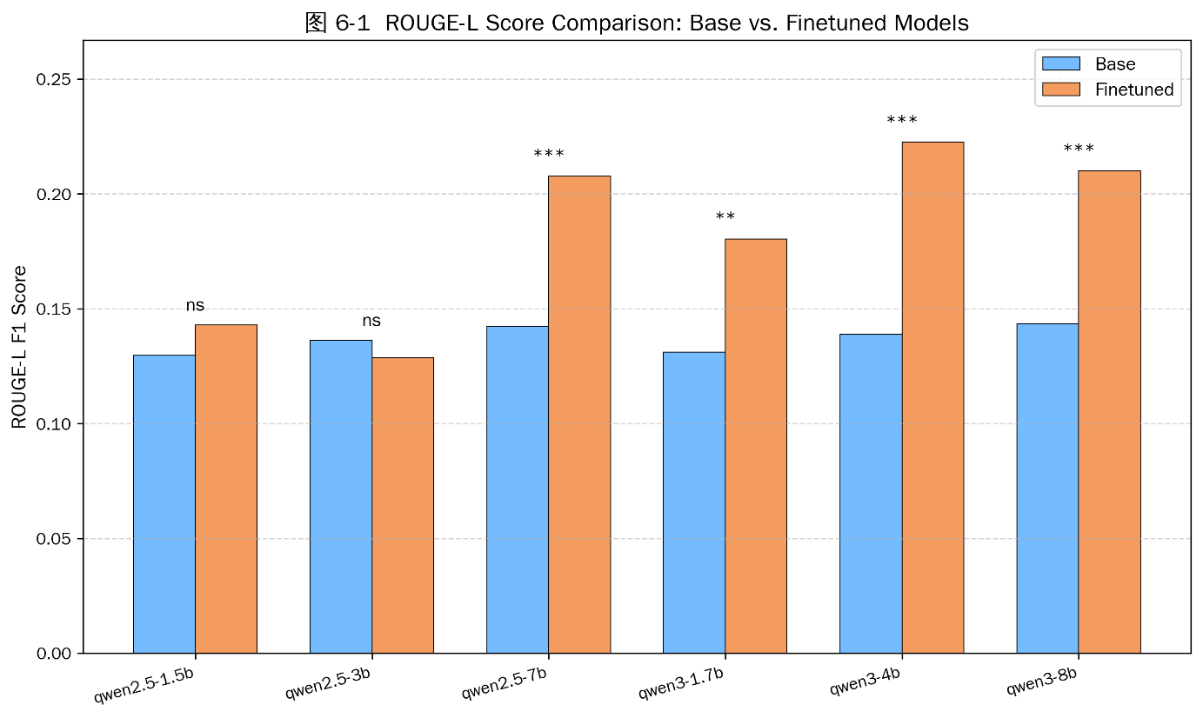
然而，ROUGE指标的本质是衡量文本表面的词汇重叠，而非深层语义的一致性或医学信息的准确性。在本研究中，由于金标准答案经过人工精心修订，具有高度的专业性与规范性，而模型生成答案即便内容正确，也可能采用完全不同的表达方式，如使用不同的同义词、调整句子顺序或增加解释性内容，这会导致ROUGE分数偏低，但并不意味着答案质量差。因此，ROUGE结果仅作为辅助参考指标，不能单独用于评判模型在医学问答任务上的实际表现，后续仍需结合多维度的AI质量打分进行综合判断。
注：柱状图上方标注了Wilcoxon符号秩检验的显著性水平（*: p<0.05, **: p<0.01, ***: p<0.001；ns：不显著）
图 6-1 各模型微调前后ROUGE-L分数对比

AI打分结果
为深入评估模型答案在医学专业性、教育价值与表达质量等方面的真实水平，本研究采用DeepSeek-V3.2作为自动化裁判，依据六维度3分制Likert量表对测试集上各模型生成的答案进行独立打分。该量表涵盖指导性、准确性、完整性、安全性、易于理解与仅提供必要信息六个核心维度，每个维度1–3分，总分范围为6–18分。表 6-8展示了各模型在六个维度上的平均得分及综合均分。
表 6-8 各模型六维度AI打分结果
模型 | 类型 | 指导性 | 准确性 | 完整性 | 安全性 | 易于理解 | 仅提供  必要信息 | 综合均分
Qwen2.5-1.5B | Base | 2.050 | 1.794 | 1.968 | 2.199 | 2.879 | 1.758 | 2.108
 | Finetuned | 2.426 | 2.348 | 2.372 | 2.577 | 2.932 | 2.655 | 2.552
Qwen2.5-3B | Base | 2.195 | 1.979 | 2.050 | 2.422 | 2.982 | 1.943 | 2.262
 | Finetuned | 2.504 | 2.677 | 2.465 | 2.706 | 2.989 | 2.851 | 2.699
Qwen2.5-7B | Base | 2.411 | 2.241 | 2.319 | 2.613 | 2.996 | 1.989 | 2.595
 | Finetuned | 2.780 | 2.965 | 2.840 | 2.933 | 3.000 | 2.968 | 2.914
Qwen3-1.7B | Base | 2.369 | 1.805 | 2.387 | 2.149 | 2.954 | 1.791 | 2.259
 | Finetuned | 2.695 | 2.770 | 2.738 | 2.844 | 2.972 | 2.872 | 2.815
Qwen3-4B | Base | 2.695 | 2.185 | 2.706 | 2.791 | 2.993 | 1.961 | 2.555
 | Finetuned | 2.801 | 2.957 | 2.887 | 2.954 | 2.993 | 2.968 | 2.927
Qwen3-8B | Base | 2.840 | 2.370 | 2.847 | 2.886 | 3.000 | 1.996 | 2.657
 | Finetuned | 2.801 | 2.964 | 2.879 | 2.932 | 2.989 | 2.968 | 2.922
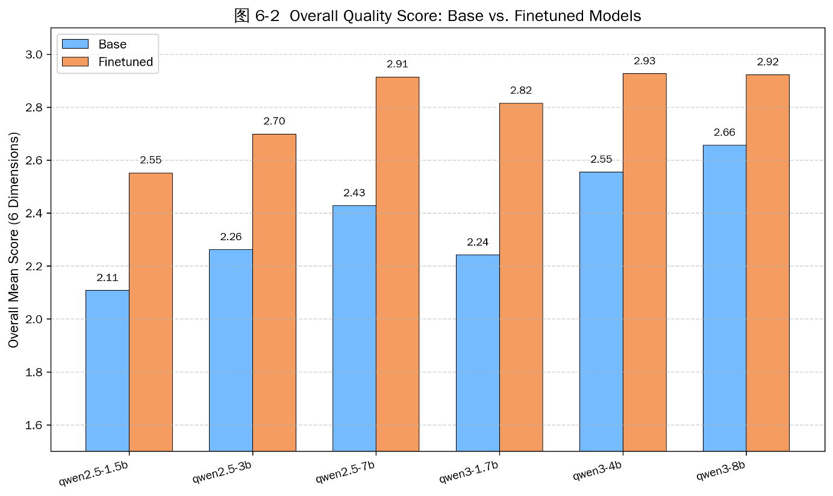
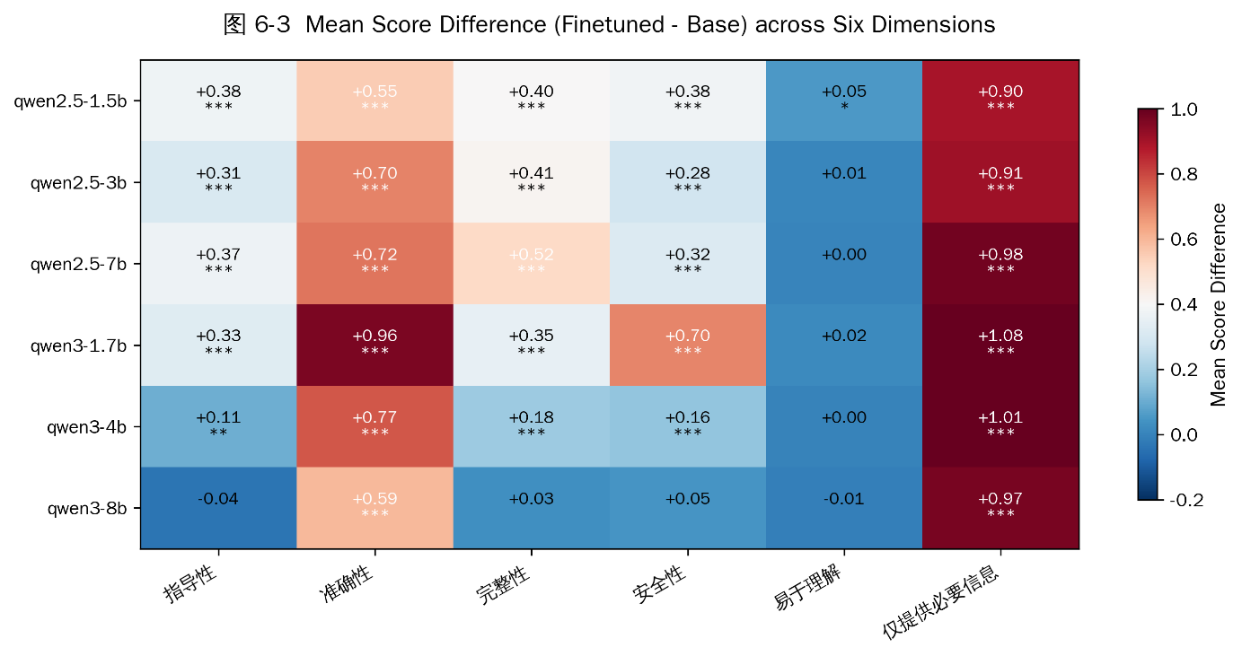
从表 6-8可以观察到几个显著趋势。首先，未经微调的基线模型在“准确性”与“仅提供必要信息”两个维度上表现普遍较弱，平均得分多低于2.4分，反映出通用模型在医学事实的精准表达和信息去冗余方面存在明显短板。其次，经过领域微调后，所有模型在多数维度上均实现了不同程度的提升，尤其在“准确性”和“仅提供必要信息”维度上的提升最为突出。以Qwen3-4B为例，其准确性从2.185分提升至2.957分，“仅提供必要信息”从1.961分大幅提升至2.968分，表明领域数据微调有效矫正了模型在医学知识表达上的偏差，并显著改善了答案的信息聚焦度。此外，“易于理解”维度的得分在各模型间差异较小且基线较高，普遍接近3分，，说明现有大语言模型在生成通俗化科普文本方面已具备较强基础能力，领域微调对此维度的边际增益相对有限。如图 6-2所示，各模型微调后的综合均分均高于基线，且Qwen3-4B与Qwen3-8B的微调校正版综合均分已接近2.93分。进一步从六维度的差异热力图（图 6-3）可以直观看到，“仅提供必要信息”与“准确性”是提升最为集中的两个维度，红色最深，而“易于理解”维度的颜色接近中性蓝色，印证了前述观察。
图 6-2 各模型六维度综合均分对比
注：图中符号为Wilcoxon符号秩检验的显著性水平（*: p<0.05, **: p<0.01, ***: p<0.001；ns：不显著）
图 6-3 各模型六维度得分差异热力图

微调前后结果对比
为科学验证领域微调是否带来了具有统计学意义的性能提升，本研究对每一组成对数据（同一模型在微调前后的输出）进行了严格的假设检验。由于六维度Likert量表的得分属于有序分类变量（取值为1、2、3），其分布不满足正态性假设，且样本量有限（n=282），因此传统的参数检验方法（如配对样本t检验）并不适用。有鉴于此，本研究选用Wilcoxon符号秩检验（Wilcoxon Signed-Rank Test）作为核心统计工具。该检验是非参数检验方法，不依赖于总体分布假设，通过比较配对样本之差的符号与秩次，来判断两组数据的中位数是否存在显著差异，特别适用于有序变量或小样本场景^{[42]}。

ROUGE-L指标的统计检验
为检验各模型在微调前后ROUGE-L分数是否存在统计学意义上的差异，本研究对282条测试样本的ROUGE-L F1分数进行配对Wilcoxon符号秩检验。设微调后模型与基线模型在第$i$个测试样本上的ROUGE-L分数分别为$R_{\text{fine},i}$与$R_{\text{base},i}$（$i=1,2,…,n$，本研究$n=\text{282}$），检验执行步骤如下：
原假设$H_{0}$：微调前后模型的ROUGE-L分数中位数相等（$M_{\text{fine}}=M_{\text{base}}$）；备择假设$H_{1}$：微调前后ROUGE-L分数中位数不相等（$M_{\text{fine}}≠M_{\text{base}}$，双侧检验）。
步骤1：计算配对差值
 | $$d_{i} =R_{\text{fine},i}-R_{\text{base},i}$$ | (6-5)
配对差值$d_{i}$计算方式如式 (6-5)所示。剔除$d_{i}=0$的样本，记有效样本量为${\text{n}}^{\text{'}}$。
步骤2：编秩（Ranking）
对$\left|d_{i}\right|$由小到大排序并赋秩。若存在相同绝对差值，则取平均秩次，如式 (6-6)所示：
 | $$Rank\left(\left|d_{i}\right|\right) =平均秩次$$ | (6-6)
步骤3：计算符号秩和
分别累加正差值与负差值对应的秩次，如式 (6-7)所示：
 | $${\text{W}}^{\text{+}} \text{=} \sum_{{\text{d}}_{\text{i}}\text{>0}}{\text{Rank}\left(\left|{\text{d}}_{\text{i}}\right|\right)} \text{,} {\text{W}}^{\text{-}} \text{=} \sum_{{\text{d}}_{\text{i}}\text{<0}}{\text{Rank}\left(\left|{\text{d}}_{\text{i}}\right|\right)}$$ | (6-7)
步骤4：确定检验统计量
 | $$\text{W } \text{=}\text{min}\left({\text{W}}^{\text{+}}\text{,} {\text{W}}^{ \text{-}}\right)$$ | (6-8)
步骤5：显著性判定
由于本研究${\text{n}}^{\text{'}} \text{=} \text{282>20}$，采用大样本正态近似计算$Z$值与双侧$p$值：
 | $$\text{Z } \text{=} \frac{\text{W} \text{-} {\text{μ}}_{\text{W}}}{{\text{σ}}_{\text{W}}}$$ | (6-9)
其中
 | $${\text{μ}}_{\text{W}}\text{ = }\frac{{\text{n}}^{\text{'}}\left({\text{n}}^{\text{'}}\text{+1}\right)}{\text{4}}\text{, }{\text{σ}}_{\text{W}}\text{ = }\sqrt{\frac{{\text{n}}^{\text{'}}\left({\text{n}}^{\text{'}}\text{+1}\right)\left(\text{2}{\text{n}}^{\text{'}}\text{+1}\right)}{\text{24}}}$$ | (6-10)
若$p<$0.05，则拒绝原假设$H_{0}$，认为该模型在微调前后的ROUGE-L分数存在统计学意义上的显著差异；若$p≥$0.05，则无法拒绝$H_{0}$，即尚不能认为微调带来了显著的ROUGE-L分数变化。
各模型在ROUGE-L指标上的Wilcoxon检验结果如表 6-9所示。
表 6-9 ROUGE-L指标Wilcoxon符号秩检验结果
模型 | 基线均值 | 微调均值 | W 统计量 | p 值 | 显著性
Qwen2.5-1.5B | 0.1296 | 0.1429 | 2562.0 | 0.3102 | ns
Qwen2.5-3B | 0.1361 | 0.1286 | 2232.0 | 0.4940 | ns
Qwen2.5-7B | 0.1424 | 0.2077 | 2500.0 | 0.0009 | ***
Qwen3-1.7B | 0.1311 | 0.1803 | 2922.0 | 0.0041 | **
Qwen3-4B | 0.1389 | 0.2224 | 2576.0 | <0.001 | ***
Qwen3-8B | 0.1434 | 0.2099 | 2841.0 | 0.0001 | ***
注：Wilcoxon符号秩检验的显著性水平（*: p<0.05, **: p<0.01, ***: p<0.001；ns：不显著）

六维度AI打分的统计检验
为检验各模型在六维度Likert量表上的得分变化是否具有统计学意义，本研究对每一个维度分别进行配对Wilcoxon符号秩检验。设微调后模型与基线模型在第$i$个测试样本上第$k$个维度的得分分别为$S_{\text{fine},i,k}$与$S_{\text{base},i,k}$（$i=\text{1,2,}\text{…}\text{,n}$，$n=\text{282}$；$k=\text{1,2,}\text{…}\text{,6}$，依次对应指导性、准确性、完整性、安全性、易于理解、仅提供必要信息）（“仅提供必要信息”下文简称为“仅必要”），检验步骤与ROUGE-L检验一致，具体步骤如下。
关于假设设立，对每一维度$k$，建立原假设与备择假设如下：
$H_{0,k}$：微调前后该维度得分的中位数相等（$M_{\text{fine},k}=M_{\text{base},k}$），即领域微调未对该维度产生系统性影响；
$H_{1,k}$：微调前后该维度得分的中位数不相等（$M_{\text{fine},k}≠M_{\text{base},k}$, 双侧检验），即领域微调对该维度产生了显著影响。
步骤1：计算配对差值
对每一个维度$k$，分别计算282条样本的差值。
 | $$d_{i,k}=S_{\text{fine},i,k}-S_{\text{base},i,k}$$ | (6-11)
配对差值${\text{d}}_{\text{i,k} }$计算方式如式 (6-11)所示。剔除${\text{d}}_{\text{i,k} }\text{=} \text{0}$的样本，记有效样本量为${\text{n}}_{\text{k}}^{\text{'}}$。
步骤2-5；编秩、计算秩和、确定统计量与显著性判定
对每一维度的差值序列$\text{\{}{\text{d}}_{\text{i,k}}\text{\}}$独立执行编秩、符号秩和计算及正态近似，得到该维度下的${\text{W}}_{\text{k}}$统计量与双侧${\text{p}}_{\text{k}}$值。由于每个维度的有效样本量均满足${\text{n}}_{\text{k}}^{\text{'}}>$20，均采用大样本正态近似。
若${\text{p}}_{\text{k}}<$0.05，则拒绝原假设$H_{0,k}$，认为该模型在该维度上的微调前后得分存在统计学意义上的显著差异；若${\text{p}}_{\text{k}}≥$0.05，则无法拒绝${\text{H}}_{\text{0,k}}$，即尚不能认为领域微调在该维度上带来了显著变化。
表 6-10即展示了每一模型在六维度上AI打分的独立的Wilcoxon检验结果。
表 6-10 六维度AI打分Wilcoxon符号秩检验结果
模型 | 维度 | 基线均值 | 微调均值 | 中位数差异 | W 统计量 | p 值 | 显著性
Qwen2.5-1.5B | 指导性 | 2.050 | 2.426 | +0.00 | 1812 | <0.001 | ***
Qwen2.5-1.5B | 准确性 | 1.794 | 2.348 | +1.00 | 2161 | <0.001 | ***
Qwen2.5-1.5B | 完整性 | 1.968 | 2.372 | +0.00 | 1502 | <0.001 | ***
Qwen2.5-1.5B | 安全性 | 2.199 | 2.577 | +0.00 | 2258 | <0.001 | ***
Qwen2.5-1.5B | 易于理解 | 2.879 | 2.932 | +0.00 | 260 | 0.022 | *
Qwen2.5-1.5B | 仅必要 | 1.758 | 2.655 | +1.00 | 189 | <0.001 | ***
Qwen2.5-3B | 指导性 | 2.195 | 2.504 | +0.00 | 2176 | <0.001 | ***
Qwen2.5-3B | 准确性 | 1.979 | 2.677 | +1.00 | 785 | <0.001 | ***
Qwen2.5-3B | 完整性 | 2.050 | 2.465 | +0.00 | 1598 | <0.001 | ***
Qwen2.5-3B | 安全性 | 2.422 | 2.706 | +0.00 | 1101 | <0.001 | ***
Qwen2.5-3B | 易于理解 | 2.982 | 2.989 | +0.00 | 14 | 0.480 | ns
Qwen2.5-3B | 仅必要 | 1.943 | 2.851 | +1.00 | 114 | <0.001 | ***
Qwen2.5-7B | 指导性 | 2.411 | 2.780 | +0.00 | 1502 | <0.001 | ***
Qwen2.5-7B | 准确性 | 2.241 | 2.965 | +1.00 | 187 | <0.001 | ***
Qwen2.5-7B | 完整性 | 2.319 | 2.840 | +1.00 | 1191 | <0.001 | ***
Qwen2.5-7B | 安全性 | 2.613 | 2.933 | +0.00 | 495 | <0.001 | ***
Qwen2.5-7B | 易于理解 | 2.996 | 3.000 | +0.00 | 0 | 0.317 | ns
Qwen2.5-7B | 仅必要 | 1.989 | 2.968 | +1.00 | 0 | <0.001 | ***
Qwen3-1.7B | 指导性 | 2.369 | 2.695 | +0.00 | 1825 | <0.001 | ***
Qwen3-1.7B | 准确性 | 1.805 | 2.770 | +1.00 | 606 | <0.001 | ***
Qwen3-1.7B | 完整性 | 2.387 | 2.738 | +0.00 | 960 | <0.001 | ***
Qwen3-1.7B | 安全性 | 2.149 | 2.844 | +1.00 | 786 | <0.001 | ***
Qwen3-1.7B | 易于理解 | 2.954 | 2.972 | +0.00 | 56 | 0.290 | ns
Qwen3-1.7B | 仅必要 | 1.791 | 2.872 | +1.00 | 0 | <0.001 | ***
Qwen3-4B | 指导性 | 2.695 | 2.801 | +0.00 | 1897 | 0.006 | **
Qwen3-4B | 准确性 | 2.185 | 2.957 | +1.00 | 196 | <0.001 | ***
Qwen3-4B | 完整性 | 2.706 | 2.887 | +0.00 | 880 | <0.001 | ***
Qwen3-4B | 安全性 | 2.791 | 2.954 | +0.00 | 164 | <0.001 | ***
Qwen3-4B | 易于理解 | 2.993 | 2.993 | +0.00 | 3 | 1.000 | ns
Qwen3-4B | 仅必要 | 1.961 | 2.968 | +1.00 | 134 | <0.001 | ***
Qwen3-8B | 指导性 | 2.840 | 2.801 | +0.00 | 1184 | 0.210 | ns
Qwen3-8B | 准确性 | 2.370 | 2.964 | +1.00 | 261 | <0.001 | ***
Qwen3-8B | 完整性 | 2.847 | 2.879 | +0.00 | 678 | 0.272 | ns
Qwen3-8B | 安全性 | 2.886 | 2.932 | +0.00 | 300 | 0.059 | ns
Qwen3-8B | 易于理解 | 3.000 | 2.989 | +0.00 | 0 | 0.180 | ns
Qwen3-8B | 仅必要 | 1.996 | 2.968 | +1.00 | 134 | <0.001 | ***
注：Wilcoxon符号秩检验的显著性水平（*: p<0.05, **: p<0.01, ***: p<0.001；ns：不显著）
综合表 6-9与表 6-10的结果，可以得出以下核心结论。
在ROUGE-L层面，Qwen2.5系列中的1.5B与3B模型在微调前后未表现出统计学上的显著差异，这可能与其参数量较小、领域知识容纳能力有限有关；而7B模型及全部Qwen3系列模型（1.7B、4B、8B）均展现出显著甚至极显著的文本重叠度提升。
在AI打分层面，统计检验的结果更为一致和强劲：绝大多数维度在所有模型上均呈现出p$<$0.001的极显著差异，表明领域微调带来的质量提升具有高度的统计可靠性。尤其值得关注的是，“准确性”与“仅必要”维度在多数模型上的中位数差异达到了$+$1.00，意味着超过半数的样本在这两个维度上实现了整整一档的跃升，这在临床与教育场景下具有实质性的应用价值。
与此同时，“易于理解”维度在大多数模型对比中未达显著水平，说明现有大语言模型在生成通俗易懂的科普文本方面已具备较强的固有能力，领域微调对此维度的边际改进空间有限。这一发现也与表 6-8中该维度基线得分普遍接近满分的观察相吻合。

不同主题下的模型表现差异
为确保Wilcoxon检验的统计可靠性，本节选取了测试集中有效样本量不少于5条的主题进行分析，共计9个主题；其余4个主题（女用安全套、安全期避孕、新型避孕方式、避孕失败）因样本量不足（$n<$5）未纳入统计。
为探究领域微调的效果是否在青少年生殖健康的各个子主题上均衡分布，本研究以表现最优的Qwen3-4B模型为代表，对其在不同主题类别下的综合得分差异进行了细粒度分析。表 6-11展示了Qwen3-4B在测试集各主题上的微调前后综合均分、提升幅度及Wilcoxon检验结果。
从表 6-11可以观察到，领域微调的提升效果在各类主题上均有体现，但提升幅度存在差异。提升最为显著的主题是“人工流产”（$+$0.619，$p=$0.016）与“体外排精”（$+$0.476，$p=$0.016），这两个主题均属于高风险、高敏感性的议题，涉及复杂的医学程序与严重的健康后果。基线模型在这类主题上往往倾向于给出泛泛而谈或回避性的回答，而经过领域微调后，模型能够更精准地提供具体的医学信息、风险提示和就医建议，从而直接拉高了准确性与安全性维度的得分。此外，“节育器”与“绝育手术”等相对小众但专业性较强的主题也实现了超过0.35分的显著提升，反映出微调数据集对冷门但重要知识点的有效覆盖。
表 6-11 Qwen3-4B各主题综合得分对比
主题类别 | 样本量 | 基线均分 | 微调均分 | 提升幅度 | p 值 | 显著性
人工流产 | 7 | 2.262 | 2.881 | +0.619 | 0.016 | *
体外排精 | 7 | 2.524 | 3.000 | +0.476 | 0.016 | *
节育器 | 19 | 2.491 | 2.921 | +0.430 | <0.001 | ***
绝育手术 | 8 | 2.583 | 2.958 | +0.375 | 0.008 | **
其他内容 | 42 | 2.520 | 2.881 | +0.361 | <0.001 | ***
生殖健康科普 | 92 | 2.594 | 2.949 | +0.355 | <0.001 | ***
安全套 | 68 | 2.574 | 2.922 | +0.348 | <0.001 | ***
避孕科普 | 12 | 2.611 | 2.958 | +0.347 | <0.001 | ***
避孕药 | 19 | 2.614 | 2.930 | +0.316 | <0.001 | ***
注：Wilcoxon符号秩检验的显著性水平（*: p<0.05, **: p<0.01, ***: p<0.001；ns：不显著）
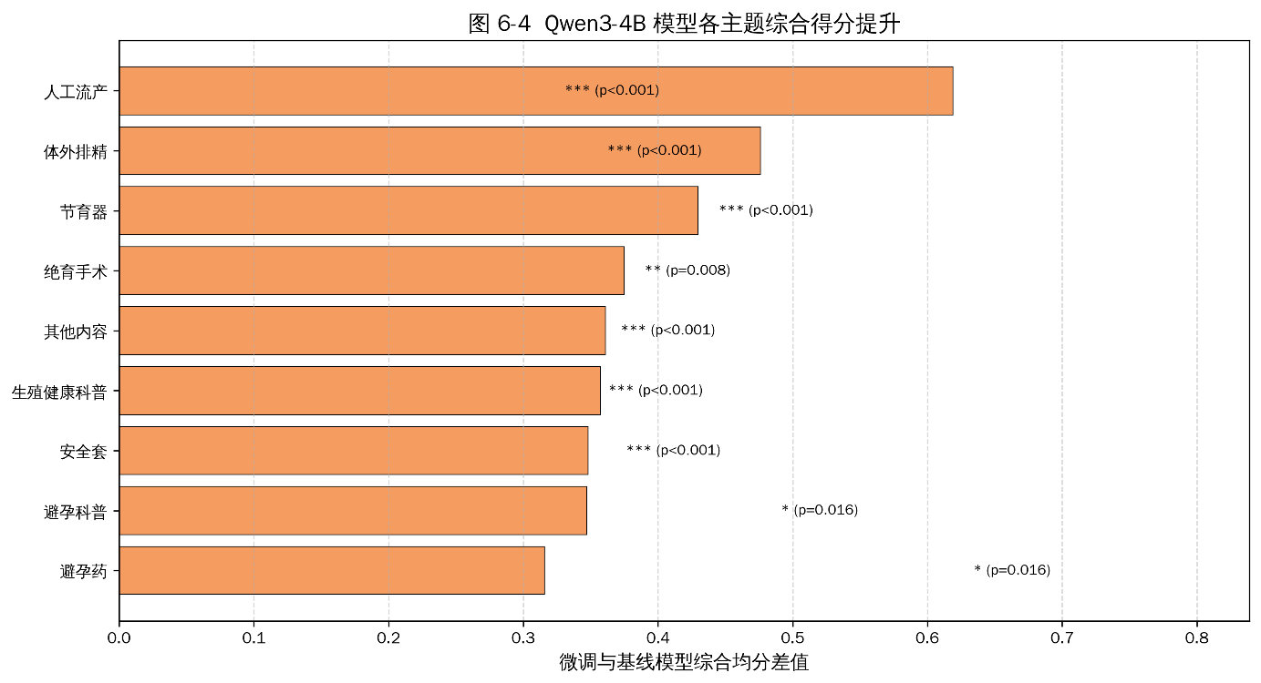
相对而言，“生殖健康科普”、“安全套”与“避孕药”等高频主题虽然提升幅度略低（约$+$0.35分），但由于其在测试集中样本量最大，且基线得分本身已处于较高水平（2.57–2.61分），因此这种高位小幅提升实际上意味着模型在核心高频领域上进一步趋近于专家级表现。如图 6-4所示，各主题的均分提升幅度呈现出从高风险敏感议题向常规高频议题递减的梯度分布。这一发现表明，本研究构建的领域数据集在主题覆盖上较为均衡，既强化了模型在常规议题上的稳健性，也有效弥补了其在敏感、小众议题上的知识短板。
图 6-4 Qwen3-4B模型各主题综合均分提升幅度与显著性水平

本章小结
本章以Qwen2.5系列（1.5B/3B/7B）与Qwen3系列（1.7B/4B/8B）为基座模型，采用LoRA方法在2767条问答对上完成领域微调，并从ROUGE指标、六维度AI打分与案例对比三个层面系统评估了微调效果。
定量评估表明，领域微调显著提升了模型的专业性与文本一致性。Wilcoxon检验显示，Qwen3系列及Qwen2.5-7B的ROUGE-L分数提升显著，而Qwen2.5-1.5B/3B未达显著水平，表明参数规模存在知识容纳的下限阈值。在AI打分层面，绝大多数维度呈现$p<$0.001的极显著差异，“准确性”与“仅提供必要信息”的中位数差异达$+$1.00，超过半数样本实现整档跃升。主题分析进一步揭示，“人工流产”与“体外排精”等高风险敏感议题的提升幅度最大，呈现从高风险向高频议题递减的梯度分布。“易于理解”维度因基线接近满分而存在天花板效应，微调的边际增益极为有限。
综合而言，领域微调是提升模型专业性的有效路径，但其效果高度依赖数据集的质量与结构。训练数据不仅要覆盖主流议题，还需补足敏感小众议题的知识短板，并加强对反常识、反谣言类样本的系统性覆盖，以提升模型在复杂真实场景下的鲁棒性与安全性。

总结与展望

主要研究成果
本研究通过对Bilibili平台3484条青少年生殖健康相关评论的系统性分析，结合大语言模型的规范化处理与领域微调实验，获得了多个核心发现。青少年的生殖健康信息需求呈现“头部集中、长尾分布”特征，基础科普与安全套使用两类议题占据半壁江山，而对人工流产、体外排精等高风险方法的广泛关注则暴露出认知误区与侥幸心理的普遍性。用户评论能够有效反映真实需求，其口语化、场景化表达中蕴含着传统问卷难以捕捉的敏感困惑与情感诉求，构成极具价值的数据来源。领域微调对模型专业性的提升具有统计显著性，尤其在准确性、信息聚焦度及高风险议题处理上改善明显，但模型对前沿未定论议题和伪概念提问仍存在幻觉与迎合式回答风险。
本研究的成果具有多重转化价值。研究揭示的青少年关注点与提问偏好可为学校、公共卫生机构及科普创作者提供精准的内容设计依据，帮助其开发更贴合受众需求、传播效果更佳的健康教育材料。其二，研究所构建的2767条问答数据集是国内首个源于社交媒体真实互动场景、面向青少年生殖健康领域、经过专业审核的标准化资源，可直接用于智能问答系统的知识库填充或模型训练，为青少年提供全天候私密且可靠的信息获取渠道。研究所验证的领域微调方案与多维度评估体系，也可为后续开发面向其他专科或人群的健康教育大模型提供可复用的技术路径与评估范式，降低了垂域模型开发的门槛。

研究局限性
本研究存在若干需要客观认识的局限性。在数据来源方面，研究仅聚焦Bilibili单一平台，可能导致样本偏向热门视频及其评论区，未能充分覆盖小众但重要的声音。同时，平台的匿名机制使得评论者的真实年龄与身份无法完全确认，仍存在偏差可能。在模型层面，尽管领域微调显著提升了性能，大语言模型的“幻觉”问题仍未根除，在面对前沿议题或反常识提问时可能产生事实性错误或安全隐患。

未来研究展望
基于上述局限性与研究发现，未来可从以下方向深入推进。
考虑拓展数据来源至多平台（如抖音、微博、小红书），开展跨平台比较研究，以验证本研究发现的普适性或揭示平台生态差异对健康传播的影响。
引入医学专家更深度的参与，不仅在审核环节，更在数据采集与问题分类的初期介入，提升数据集的专业纵深。
尝试结合检索增强生成技术，将模型与权威医学知识库动态链接，以缓解幻觉问题并保障答案的时效性与可追溯性。
开展多轮对话与个性化交互的探索，模拟真实咨询场景中的追问与澄清机制，提升智能问答系统的实用体验。
注重数据集规模的持续扩充与主题覆盖，特别加强对新兴技术、谣言辟谣及边缘议题的系统性收录，以增强模型的鲁棒性与安全性。

参考文献
[1] PATTON G C, SAWYER S M, SANTELLI J S, 等. Our future: a Lancet commission on adolescent health and wellbeing[J]. The Lancet, 2016, 387(10036): 2423-2478.
[2] WORLD HEALTH ORGANIZATION. Adolescent pregnancy[EB/OL]. [2025-09-15]. https://www.who.int/news-room/fact-sheets/detail/adolescent-pregnancy.
[3] 张艺珊, 张雪松, 李晓宇, 等. 青少年生殖健康现状[J]. 中国计划生育和妇产科, 2020, 12(4): 4-6.
[4] ZOU Z, DONG Y, SONG Y, 等. Strengthening sexual and reproductive health education for children and adolescents in China[J]. The Lancet Child & Adolescent Health, 2023, 7(9): 603-605.
[5] 林超龙. 青少年生殖健康知识与行为的相关性研究[J]. 基础医学理论研究, 2025, 7(1): 51.
[6] UNESCO, JOINT UNITED NATIONS PROGRAMME ON HIV/AIDS, UNITED NATIONS CHILDREN’S FUND, 等. International technical guidance on sexuality education: an evidence-informed approach - UNESCO 数字图书馆[M/OL]. 2018[2026-03-25]. https://unesdoc.unesco.org/ark:/48223/pf0000260770.
[7] QIN Q, ZHANG J. Sex Education in China: Actors and dynamics of China’s policies and practices[J]. Cogent Education, 2023, 10(2): 2270289.
[8] QIAO J, WANG Y, LI X, 等. A Lancet Commission on 70 years of women’s reproductive, maternal, newborn, child, and adolescent health in China[J]. The Lancet, 2021, 397(10293): 2497-2536.
[9] BHANA D, AGGLETON P, MIEDEMA E, 等. Beyond controversy – International perspectives on sexual and reproductive health education[J]. Health Education Journal, 2024, 83(8): 821-829.
[10] 赵芮, 张磊, 富晓星, 等. 中国11省市青少年性与生殖健康知识、态度及行为调查[J]. 中国公共卫生, 2019, 35(10): 1330-1338.
[11] GUO R, XIE H, ZHAO W, 等. Web-based sexual and reproductive health education for adolescents aged 10-17 years: a systematic review and meta-analysis[J]. BMJ paediatrics open, 2025, 9(1): e003714.
[12] ZORI G L, COLLINS S L, WALKER A F. Online Sexual Health Information Seeking of Adolescents: A Content Analysis[J]. American Journal of Sexuality Education, 2023, 18(3): 378-400.
[13] GABARRON E, WYNN R. Use of social media for sexual health promotion: a scoping review[J]. Global Health Action, 2016, 9(1): 32193.
[14] CHEN J, WANG Y. Social Media Use for Health Purposes: Systematic Review[J]. Journal of Medical Internet Research, 2021, 23(5): e17917.
[15] DÖRING N, CONDE M. Sexual health information on social media: a systematic scoping review[J]. Bundesgesundheitsblatt, Gesundheitsforschung, Gesundheitsschutz, 2021, 64(11): 1416.
[16] SUAREZ-LLEDO V, ALVAREZ-GALVEZ J. Prevalence of Health Misinformation on Social Media: Systematic Review[J]. Journal of Medical Internet Research, 2021, 23(1): e17187.
[17] 郑杰心. 健康科普类短视频的传播策略研究 ——以抖音为例[J]. 电视技术, 2021, 5(45): 34-37.
[18] UHAWENIMANA T C, MUSABWASONI M G S, NSENGIYUMVA R, 等. Sexuality and Sexual and Reproductive Health Depiction in Social Media: Content Analysis of Kinyarwanda YouTube Channels[J]. Journal of Medical Internet Research, 2023, 25: e46488.
[19] WANG L, SHU X, HUANG J, 等. Quality and Reliability of Adolescent Sexuality Education on Chinese Video Platforms: Sentiment-Topic Analysis and Cross-Sectional Study[J]. JMIR Formative Research, 2025, 9: e77100.
[20] 陈明红, 黄嘉乐, 连晓丽. 弹幕视角下健康视频需求主题特征及其对视频播放的影响[J]. 情报杂志, 2023: 148-155.
[21] THIRUNAVUKARASU A J, TING D S J, ELANGOVAN K, 等. Large language models in medicine[J]. Nature Medicine, 2023, 29(8): 1930-1940.
[22] SINGHAL K, TU T, GOTTWEIS J, 等. Toward expert-level medical question answering with large language models[J]. Nature Medicine, 2025, 31(3): 943-950.
[23] TH K, M C, A M, 等. Performance of ChatGPT on USMLE: Potential for AI-assisted medical education using large language models[J/OL]. PLOS digital health, 2023, 2(2)[2026-03-22]. https://pubmed.ncbi.nlm.nih.gov/36812645/.
[24] AYERS J W, POLIAK A, DREDZE M, 等. Comparing Physician and Artificial Intelligence Chatbot Responses to Patient Questions Posted to a Public Social Media Forum[J]. JAMA Internal Medicine, 2023, 183(6): 589-596.
[25] CHANDRA-MOULI V, NEAL S, MOLLER A B. Adolescent sexual and reproductive health for all in sub-Saharan Africa: a spotlight on inequalities[J]. Reproductive Health, 2021, 18(S1): 118, s12978-021-01145-4.
[26] SHI W, LIN Y, ZHANG Z, 等. Gender Differences in Sex Education in China: A Structural Topic Modeling Analysis Based on Online Knowledge Community Zhihu[J/OL]. Children, 2022, 9(5)[2026-03-22]. https://www.mdpi.com/2227-9067/9/5/615.
[27] GUO H, NA X, HOU L, 等. Classifying Chinese Questions Related to Health Care Posted by Consumers Via the Internet[J]. Journal of Medical Internet Research, 2017, 19(6): e7156.
[28] LATT P M, AUNG E T, HTAIK K, 等. Evaluation of artificial intelligence (AI) chatbots for providing sexual health information: a consensus study using real-world clinical queries[J]. BMC Public Health, 2025, 25(1): 1788.
[29] 郭守运, 林腾. 抖音短视频平台健康信息的媒介传播及管理策略探析[J/OL]. 东吴学术, 2023[2026-03-22]. https://xueshu.baidu.com/ndscholar/browse/detail?paperid=1p1u0ap0by3y0j201t6002p06q223316&site=xueshu_se.
[30] SANABRIA G, GREENE K Y, TRAN J T, 等. “A Great Way to Start the Conversation”: Evidence for the Use of an Adolescent Mental Health Chatbot Navigator for Youth at Risk of HIV and Other STIs[J]. Journal of Technology in Behavioral Science, 2023: 1-10.
[31] NAIR I, PATEL S P, BOLEN A, 等. Reproductive Health Experiences Shared on TikTok by Young People: Content Analysis[J]. JMIR Infodemiology, 2023, 3: e42810.
[32] AREZOO SAEDI, AFSANEH FATEMI, MOHAMMAD ALI NEMATBAKHSH. Representation-centric approach for classification of Consumer Health Questions[J]. Expert Systems with Applications, 2023, 229: 120436.
[33] HE Y, WANG Y, LAI L, 等. A comparison of the performance of Chinese large language models and ChatGPT throughout the entire clinical workflow[J]. Scientific Reports, 2025, 15(1): 36322.
[34] GOODMAN R S, PATRINELY J R, STONE C A Jr, 等. Accuracy and Reliability of Chatbot Responses to Physician Questions[J]. JAMA Network Open, 2023, 6(10): e2336483.
[35] FOWLER L R, SCHOEN L, SMITH H S, 等. Sex Education on TikTok: A Content Analysis of Themes[J]. Health Promotion Practice, 2022, 23(5): 739-742.
[36] SEO J, CHOI D, KIM T, 等. Evaluation Framework of Large Language Models in Medical Documentation: Development and Usability Study[J]. Journal of Medical Internet Research, 2024, 26: e58329.
[37] HO C N, TIAN T, AYERS A T, 等. Qualitative metrics from the biomedical literature for evaluating large language models in clinical decision-making: a narrative review[J]. BMC Medical Informatics and Decision Making, 2024, 24: 357.
[38] YINGCHUN Z, DANCHEN L, XIAOYUE S, 等. Application of ChatGPT-based artificial intelligence in the diagnosis and management of polycystic ovary syndrome[J/OL]. BMC medical informatics and decision making, 2025, 25(1)[2026-04-25]. https://pubmed.ncbi.nlm.nih.gov/40682078/.
[39] SAFRAN E, YILDIRIM S. A cross-sectional study on ChatGPT’s alignment with clinical practice guidelines in musculoskeletal rehabilitation[J]. BMC Musculoskeletal Disorders, 2025, 26(1): 411.
[40] TAM T Y C, SIVARAJKUMAR S, KAPOOR S, 等. A framework for human evaluation of large language models in healthcare derived from literature review[J]. npj Digital Medicine, 2024, 7(1): 258.
[41] CASOLA S, LIU Y J, PENG S, 等. References Matter: Investigating the Impact of Reference Set Variation on Summarization Evaluation[EB/OL]. (2025)[2026-04-25]. https://www.semanticscholar.org/paper/References-Matter%3A-Investigating-the-Impact-of-Set-Casola-Liu/d09d576c33b72bcd57a5d6e8fbb5fa24f018ed47.
[42] DENISE WELSCH, MARKUS NEUHÄUSER. Wilcoxon-Signed-Rank Test[M/OL]. [2026][2026-04-25]. https://link.springer.com/rwe/10.1007/978-3-662-69359-9_722.

附录A 图表索引
图 1-1 研究技术路线图 5
图 3-1 Bilibili数据采集流程图 12
图 4-1 用户评论问题主题分类分布 17
图 5-1 各评价维度下一致性系数(二次加权kappa)雷达图 28
图 6-1 各模型微调前后ROUGE-L分数对比 39
图 6-2 各模型六维度综合均分对比 40
图 6-3 各模型六维度得分差异热力图 41
图 6-4 Qwen3-4B模型各主题综合均分提升幅度与显著性水平 46

表 3-1 关键词检索表 11
表 4-1 用户评论问题主题分类统计 16
表 5-1 问题规范化提示词 21
表 5-2 答案生成提示词 23
表 5-3 打分指标量表 24
表 5-4 各参评模型与临床专家打分的平均一致性对比 27
表 5-5 DeepSeek-V3.2与不同临床专家打分的一致性分析结果 29
表 5-6 终版数据集主题分布与六维度质量评分 30
表 6-1 硬件配置 32
表 6-2 实验软件环境配置 32
表 6-3 实验选用的基座模型及其核心特征 33
表 6-4 数据集划分结果统计 34
表 6-5 模型微调核心超参数配置 35
表 6-6 领域微调对照实验设计说明 36
表 6-7 各模型ROUGE分数对比 38
表 6-8 各模型六维度AI打分结果 40
表 6-9 ROUGE-L指标Wilcoxon符号秩检验结果 43
表 6-10 六维度AI打分Wilcoxon符号秩检验结果 44
表 6-11 Qwen3-4B各主题综合得分对比 46

致 谢
时光荏苒，四年的本科生涯即将画上句号。回首在南京医科大学生物医学工程与信息学院求学的日子，那些为课程考核彻夜不眠的夜晚，那些与代码和模型反复较劲的周末，那些面对学习的困惑与顿悟，如今都化作了最珍贵的成长印记。
首先，我要衷心感谢我的指导教师黄若尘老师。从选题的确立到技术路线的规划，从提示词设计的推敲到模型微调参数的调试，黄老师始终以严谨的学术态度和敏锐的科研视野为我指明方向。特别是在我因模型训练资源不足而陷入困境时，黄老师及时协调实验资源；在论文逻辑结构出现偏差时，黄老师逐字逐句地批注修改，这份耐心与专业让我受益终身。
感谢生物医学工程与信息学院的各位老师，四年来不仅传授了我深度学习和自然语言处理的理论知识，更培养了我以医学伦理约束技术应用的自觉。感谢学院提供的实验环境与算力支持，让我的毕业论文实验得以顺利完成。
感谢在数据标注与审核阶段给予帮助的各位同门与伙伴。正是有你们在Bilibili海量评论中的逐条筛选，在问题规范化阶段的反复讨论，共同构成了本研究坚实的数据基础。感谢参与专家评审的妇产科医学专家们，你们从临床视角对问答数据集提出的宝贵意见，让本研究始终锚定在科学准确、安全可控的医学伦理基准之上。
感谢我的父母和家人。你们始终尊重我对人工智能与医学交叉领域的探索热情，在我因实验结果不理想而焦虑时给予无条件的信任与支持，做我最坚实的后盾。
最后，感谢参与论文评审的各位专家老师，感谢您们在百忙之中审阅本文并提出宝贵意见。
本科阶段的结束不是终点，而是将“智能医学”从论文概念转化为临床价值的起点。这段经历不只是让我领略了人工智能融合医学丰富多样的前沿知识，更在我心底种下了对医学人工智能领域持久与热诚的兴趣。愿我们都能在各自的领域里，保持对未知的敬畏与对真理的热忱。

